NACRT
LOKALNOG AKCIONOG PLANA ZA POSTIZANJE RODNE RAVNOPRAVOSTI
U OPŠTINI BERANE
2026-2030



Jun 2026. godine
sadržaj
I UVOD 4
II RODNA RAVNOPRAVNOST NA LOKALNOM NIVOU U CRNOJ GORI 8
III METODOLOGIJA .......9
IV NORMATIVNI I STRATEŠKI OKVIR ZA IZRADU LAP ZA POSTIZANJE RODNE RAVNOPRAVNOSTI .13
V DOMAĆI NORMATIVNI I STRATEŠKI OKVIR RODNE RAVNOPRAVNOSTI 17
VI ANALIZA STANJA I LOKALNOG KONTEKSTA 23
1. Socio- demografski rodni kontekst 23
2. Učešće žena u procesu odlučivanja 27
3. Rodne ekonomske nejednakosti 33
4. Obrazovanje 39
5. Žensko zdravlje na lokalnom nivou 41
6. Rodno zasnovano nasilje 43
7. Potrebe, problemi i mjere za bolji položaj djevojčica i djevojaka.........................................44
8. Žene i sport 48
9. Orodnjenost lokalnih politika 51
10. Swot analiza 56
VII VIZIJA I CILJEVI 58
VIII AKCIONI PLAN 60
IX NAČINI PRAĆENJA REALIZACIJE LAP-a za RR, EVALUACIJE I IZVJEŠTAVANJA 77
X ANEKSI 79
Aneks 1: Rješenje o imenovanju Radne grupe za izradu Lokalnog akcionog plana za postizanje rodne ravnopravnosti..... 79
Aneks 2: Odluka o rodnoj ravnopravnosti u Opštini Berane...................................................80
Aneks 3: Rješenje o obrazovanju multidisciplinarnog tima za postupanje u slučajevima nasilja u porodici i nasilja nad ženama (sa izmjenama)……………………………………………………………………………………………………………………….........81

I UVOD
Lokalni akcioni plan za postizanje rodne ravnopravnosti u opštini Berane za period 2026-2030. godine predstavlja strateško-planski dokument koji će kroz realizaciju aktivnosti podstaći razvoj ove lokalne zajednice, a naročito unaprijediti položaj žena. Lokalni akcioni plan se donosi na period od četiri godine 2026-2030, uz plan aktivnosti za sve četiri godine, te je dizajniran da na najbolji način odgovori na uočene izazove i podstakne lokalne prednosti i mogućnosti opštine Berane. Usaglašen je sa normativnim i strateškim okvirom za rodnu ravnopravnost u Crnoj Gori, a prije svih sa Zakonom o rodnoj ravnopravnosti, Nacionalnom strategijom rodne ravnopravnosti u Crnoj Gori 2025-2029. godine.
Za unaprjeđenje rodne ravnopravnosti u Crnoj Gori, od velikog značaja je rad na promovisanju važnosti rodne ravnopravnosti na lokalnom nivou. Zakon o rodnoj ravnopravnosti je, između ostalih, propisao i obavezu za lokalne samouprave da tokom svake od faze planiranja, donošenja i sprovođenja odluka, kao i realizacije planiranih aktivnosti iz svojih nadležnosti, ocjenjuju i vrjednuju uticaj tih odluka i aktivnosti na položaj žena i muškaraca.
Lokalni akcioni plan za postizanje rodne ravnopravnosti je jedan od efikasnih mehanizama realizacije dijela obaveza iz Nacionalne strategije rodne ravnopravnosti u Crnoj Gori 2025- 2029. godine.
Važnost usvajanja Lokalnog akcionog plana za postizanje rodne ravnopravnosti je višestruka:
- Lokalna vlast pokazuje da rodnu ravnopravnost doživljava kao indikator demokratičnosti i pravednosti u lokalnoj zajednici.
- Realizuju se obaveze lokalne samouprave jasno definisane Zakonom o rodnoj ravnopravnosti i Zakonom o lokalnoj samoupravi.
- Stvara se prostor za efikasnu realizaciju obaveza institucionalnog mehanizma/ama za rodnu ravnopravnost na lokalnom nivou ali i svih lokalnih službi.
- Dobija se realistična slika stvarnog, svakodnevnog života žena i djevojaka na lokalnom nivou, te se fokus usmjerava na rješavanje/ ublažavanje istaknutih problema i nejednakosti.
- Politike na lokalnom nivou postaju osjetljive na različite potrebe žena i djevojaka.

„Lokalni plan aktivnosti za postizanje rodne ravnopravnosti je instrument (strateški, planski dokument lokalne zajednice) u kome lokalna zajednica, njeni organi i drugi subjekti u lokalnoj zajednici projektuju, planiraju i predlažu posebne mjere, koje lokalna zajednica i njeni organi kao i drugi subjekti u lokalnoj zajednici preduzimaju, u skladu sa konkretnim prilikama i potrebama svake sredine, a u cilju otklanjanja nejednakosti među ženama i muškarcima i stvaranju jednakih mogućnosti za realizaciju prava”.

Vizija, strateški i operativni ciljevi i mjere su kreirani na osnovu: realizovane analize trenutnog stanja u opštini Berane, na osnovu preporuka iz izvještaja “Evaluacija Lokalnog plana aktivnosti za postizanje rodne ravnopravnosti u Opštini Berane 2023-2025. godine”, sugestija članova/ica Radne grupe za izradu ovog dokumenta a istovremeno su usklađeni sa ciljevima, mjerama i aktivnostima Nacionalne Strategije za rodnu ravnopravnost 2025-2029, te su formulisani na sledeći način:
- Vizija: Opština Berane kao inkluzivna zajednica u kojoj su obezbijeđena jednaka prava i zaštita za žene i djevojke u svim oblastima političkog, ekonomskog, društvenog i sportskog života.

- Strateški cilj: Ojačati rodnu ravnopravnost kroz institucionalne i multisektorske mjere do 2029. godine.

- Operativni cilj 1: Jačati lokalne institucionalne kapacitete za integrisanje rodne perspective u sve politike

- Operativni cilj 2: Bolji ekonomski položaj žena

- Operativni cilj 3: Ciljana podrška Romkinjama: obrazovanje, zapošljavanje i zdravstvena zaštita

- Operativni cilj 4: Obezbijediti dostupnu i kontinuiranu zdravstvenu zaštitu za sve žene i djevojke

- Operativni cilj 5: Bobra protiv rodno zasnovanog nasilja

U procesu izrade ovog Akcionog plana stručnu podršku pružila je Slavica Striković, ekspertkinja za pitanja rodne ravnopravnosti, koju je za potrebe ovog procesa angažovala Misija OEBS-a u Crnoj Gori. Misija OEBS-a u Crnoj Gori pružila je podršku i u izradi prethodnog Lokalnog plana aktivnosti za postizanje rodne ravnopravnosti, čime je dodatno doprinijela kontinuitetu aktivnosti usmjerenih na unaprjeđenje rodne ravnopravnosti u opštini Berane.

Grafikon 1

II RODNA RAVNOPRAVNOST NA LOKALNOM NIVOU U CRNOJ GORI
Rodna ravnopravnost na lokalnom nivou u Crnoj Gori formalno je dobro normativno postavljena, ali je sprovođenje sporadično, zavisi od entuzijazma pojedinki/aca i spoljne podrške, a rodne nejednakosti su i dalje duboke, posebno u političkom odlučivanju, zapošljavanju, kućnim poslovima a rodno zasnovano nasilje je i dalje jako aktuelna tema.
Većina opština je imenovala koordinatorke za rodnu ravnopravnost; Savjeti za rodnu ravnopravnost postoje u približno polovini opština. Ovi mehanizmi često funkcionišu sa ograničenim kapacitetima (mali broj zaposlenih, poslovi vezani za rodnu ravnopravnost se obavljaju pored redovnog posla) i oslanjaju se na projektne, a ne sistemske izvore finansiranja.
Lokalni akcioni planovi za rodnu ravnopravnost usvojeni ne postoje (ili nijesu važeći) u određenim opštinama, a i ciklus planiranja, izvještavanja i evaluacije je neravnomjeran, što može biti indikator odnosa lokalnih vlasti prema važnosti teme rodne ravnopravnosti.
Žene su na lokalnim izborima prisutne zahvaljujući kvotama na izbornim listama, ali su i dalje manje zastupljene na pozicijama, predsjednica skupština i direktorki lokalnih organa. Trenutno u Crnoj Gori nemamo nijednu predsjednicu opštine. Ovo upućuje na fenomen “horizontalne i vertikalne segregacije” – formalna prisutnost žena u lokalnim parlamentima, ali ograničen uticaj u ključnim političko-finansijskim resorima.
Rodno budžetiranje je pilotirano u više opština uz podršku Misije OEBSa u Crnoj Gori i Mreže za nadzor rodnog budžetiranja (GBWN); desetak opština je usvojilo lokalne akcione planove s rodno označenim mjerama, a svega nekoliko u budžetima eksplicitno označavaju sredstva za rodnu ravnopravnost. U praksi, rodna komponenta se najčešće pojavljuje u sektorima socijalne i dječje zaštite, podrške žrtvama nasilja i programa zapošljavanja, dok su kapitalni projekti (infrastruktura, saobraćaj, urbanizam) rijetko rodno analizirani.
Indeks rodne ravnopravnosti za Crnu Goru je niži od prosjeka EU-27 (za 9,3 indeksna poena), što ukazuje na strukturne rodne razlike u ekonomiji, moći i vremenu. Žene na lokalnom nivou imaju niže stope zaposlenosti, češće rade u slabije plaćenim sektorima i dalje su ekonomski zavisne, dok istovremeno nose veći teret neplaćenog rada i brige, imaju ograničenu mobilnost (prevoz, sigurnost u javnom prostoru) i smanjenu mogućnost političkog angažmana, posebno u manjim i ruralnim sredinama.

III METODOLOGIJA
Metodologija izrade Lokalnog akcionog plana za postizanje rodne ravnopravnosti u opštini Berane je usklađena sa Pravilnikom o metodologiji za izradu strateškog plana razvoja jedinice lokalne samouprave Ministarstva ekonomije. Sadržaj LAP za rodnu ravnopravnost je prilagođen smjernicama iz članova 15 i 16 Zakona o rodnoj ravnopravnosti, kao i Nacionalnoj Strategiji za rodnu ravnopravnost 2025-2029.
Za potrebe ove analize prikupljeni su sljedeći podaci:
- podaci od opštinskih organa i službi,
- statistički podaci od Uprave za statistiku, a
- urađena je i analiza sa rodnog aspekta važećih strateških i drugih opštinskih dokumenata;
Na taj način postignuto je sljedeće:
- utvrđen trenutni položaj žena i djevojaka u ovoj lokalnoj zajednici i ključni izazovi
- definisani vizija, strateški cilj, operativni ciljevi, mjere i aktivnosti
- definisan način koji će se mjeriti promjene
Za izradu ovog lokalnog dokumenta korišćeni su svi alati koji daju dobre rezultate u dosadašnjoj praksi izrade lokalnih i drugih strateških dokumenata:
- SWOT analiza
- Online anketa za djevojčice i djevojke (10- 25 godina)
- Konsultacije
- Sastanci Radne grupe za izradu ovog dokumenta
- Primjena LFA (Logical Framework Approach) metode

Izrada Lokalnog akcionog plana za postizanje rodne ravnopravnosti u opštini Berane imala je dvije faze, a svaka od faza sljedeće korake:
- Pripremna faza

  - Obrazovanje radne grupe za izradu LAP RR Berane
  - Prikupljanje i analiza podataka i lokalnog konteksta
  - Analiza normativnog i strateškog okvira

- Izrada LAP za rodnu ravnopravnost

  - Definisanje vizije i strateškog cilja
  - Definisanje operativnih ciljeva
  - Dizajniranje aktivnosti, vremenskog okvira i odgovornosti
  - Dizajniranje SMART indikatora
  - Određivanje neophodnih resursa za realizaciju aktivnosti
  - Definisanje okvira za praćenje i evaluaciju

Nakon ove dvije, slijede naredne faze i koraci:
- Realizacija LAP za rodnu ravnopravnost

  - Organizovanje javne rasprave i usvajanje komentara i sugestija koje unapređuju LAP RR
  - Usvajanje LAP od strane SO Berane
  - Realizacija aktivnosti prema vremenskom planu, odgovornostima i resursima
  - Informisanje lokalne i šire javnosti o dostignutim rezultatima.

- Praćenje realizacije i evaluacija učinka

  - Obrazovanje radne grupe za praćenje i evaluaciju
  - Izvještavanje prema vremenskom okviru i odgovornostima

Ciklus oko pripreme, izrade, primjene, praćenja i izvještavanja Lokalnog akcionog plana za rodnu ravnopravnost prikazan je grafikonom 2:

Grafikon 2

Ključni koraci u izradi lokalnog akcionog plana za rodnu ravnopravnost obuhvataju nekoliko faza koje osiguravaju njegovo kvalitetno formulisanje, participativnost i efikasnu implementaciju.
- Formiranje multisektorske radne grupe: Uključivanje predstavnika/ca lokalnih vlasti, civilnog društva i drugih zainteresovanih strana radi koordinacije procesa izrade plana.​
- Analiza stanja: Prikupljanje i analiza podataka o rodnim razlikama, problemima i izazovima u lokalnoj zajednici kroz statistike, istraživanja i konsultacije sa zainteresovanim stranama.​
- Identifikacija problema i prioriteta: Definisanje ključnih problema i područja za intervenciju na osnovu analize stanja, sa fokusom na najhitnije potrebe i mogućnosti lokalnih resursa.​
- Definisanje ciljeva i aktivnosti: Postavljanje strateških i operativnih ciljeva, dizajniranje konkretnih mjera, aktivnosti, vremenskog okvira i odgovornosti, kao i kreiranje SMART indikatora za praćenje napretka.​
- Uključivanje javnosti i konsultacije: Organizovanje radionica, sastanaka i javnih rasprava za prikupljanje sugestija i usaglašavanje mjera sa građanima i zainteresovanom zajednicom.​
- Finalizacija i usvajanje akcionog plana: Nakon konsultacija, plan se usvaja putem odgovarajućih institucija, uz definisanje budžeta i resursa za sprovođenje.​
- Implementacija i praćenje: Realizacija aktivnosti, kontinuirani monitoring, evaluacija i izvještavanje o postignutim rezultatima, uz obrazovanje radne grupe i ključnih faktora.​

IV NORMATIVNI I STRATEŠKI OKVIR ZA IZRADU LAP ZA POSTIZANJE RODNE RAVNOPRAVNOSTI

MEĐUNARODNI NORMATIVNI I STRATEŠKI OKVIR RODNE RAVNOPRAVNOSTI
MEĐUNARODNI PAKT O GRAĐANSKIM I POLITIČKIM PRAVIMA (1966), pored potvrde principa jednakost muškaraca i žena sadržanih u dotadašnjim aktima UN predviđa i određene obaveze država potpisnica. Naime, ovim paktom države potpisnice su se obavezale na garanciju i poštovanje prava predviđenih ovim paktom svih lica koja se nalaze na njihovoj teritoriji ili potpadaju pod njihovu nadležnost, kao i da svoje zakonodavstvo usklade sa odredbama pakta i omoguće svim građanima korišćenje žalbe nadležnim organima u slučaju kršenja proklamovanih prava.
KONVENCIJA O ELIMINACIJI SVIH OBLIKA DISKRIMINACIJE ŽENA (CEDAW) je usvojena od strane Generalne skupštine Ujedinjenih nacija 1979. godine, ali je stupila na snagu kao međunarodni ugovor 1981. godine. Sastoji se od preambule i 30 članova, definiše šta predstavlja diskriminaciju nad ženama i postavlja agendu za nacionalnu akciju za eliminaciju takve diskriminacije. Danas, ova Konvencija predstavlja jedan od najšire prihvaćenih međunarodnih sporazuma o ljudskim pravima. Ono što ovu Konvenciju razlikuje od prethodnih dokumenata donijetih o oblasti ravnopravnosti muškaraca i žena je program koji države potpisnice ne obavezuje samo na inkorporaciju odredaba Konvencije u nacionalno zakonodavstvo, već i na sprovođenje mjera i aktivnosti koje će dovesti do stvarne ravnopravnosti muškaraca i žena. U oblasti političkog reprezentovanja od značaja je član 7. Konvencije koji obavezuje države da preduzimaju sve mjere za otklanjanje diskriminacije žena u političkom i javnom životu zemlje, a posebno mjere za obezbeđenje 3 prava:
1. Pravo žena da glasaju na svim izborima i javnim referendumima i da budu birane u sva tijela koja se biraju putem javnih izbora
2. Pravo žena da učestvuju u kreiranju i sprovođenju vladine politike i da zauzimaju rukovodeće položaje i obavljaju sve javne funkcije na svim nivoima vlasti
3. Pravo žena da učestvuju u radu nevladinih organizacija i udruženja koja se bave javnim i političkim životom u zemlji.
Pored navedenog, član 8. Konvencije obavezuje države da preduzimaju sve mjere da bi obezbjedile ženama mogućnost da pod jednakim uslovima s muškarcima predstavljaju svoje vlade na međunarodnom nivou, kao i da učestvuju u radu međunarodnih organizacija.
Zemlje koje su ratifikovale ili pristupile Konvenciji su zakonski obavezne da sprovedu njene odredbe u praksi. One se takođe obavezuju da dostave nacionalne periodične izvještaje Komitetu UN za eliminaciju svih oblika diskriminacije žena, najmanje svake četiri godine, o mjerama koje su preduzete u skladu sa ugovornim obavezama NVO mogu da kreiraju izveštaje iz sjenke.
PEKINŠKA PLATFORMA ZA AKCIJU je dokument četvrte svjetske konferencije o ženama, septemBerane 1995. godine, koji se smatra nacrtom za poboljšanje položaja žena i unaprjeđenje ženskih prava. Akcioni plan se sastoji od šest poglavlja koji se djeli na dvanaest “kritičnih oblasti”. On definiše dugoročne ciljeve i mjere koje će vlade, međunarodna zajednica, nevladine organizacije i privatni sektor preduzeti u cilju poboljšanja uslova za žene. Vlade moraju da svakih 5 godina prijave svoja dostignuća a NVO mogu da kreiraju izveštaje iz sjenke.
MILENIJUMSKA DEKLARACIJA je rezolucija Generalne skupštine Ujedinjenih nacija, usvojena 2000. godine. Polazi od suštinskih vrijednosti međunarodnih odnosa u 21. vijeku: sloboda, jednakost, solidarnost, tolerancija, poštovanje prirode, podjela odgovornosti, i kao ključne ciljeve navodi:
• Mir, bezbjednost i razoružanje
• Razvoj i smanjenje siromaštva
• Zaštita životne sredine
• Ljudska prava, demokratija i dobra vladavina
• Zaštita osjetljivih grupacija
• Posebne potrebe Afrike
• Jačanje uloge Ujedinjenih nacija

POVELJA O OSNOVNIM PRAVIMA U EVROPSKOJ UNIJI je osnovni dokument EU koji se tiče oblasti ljudskih prava, donijeta 2000. godine u Nici. Iako ne predstavlja pravno obavezujući dokument do usvajanja Ustava za Evropu, ovaj dokument ima veliki značaj jer se smatra važnim izvorom u tumačenju prava Evropske unije od strane Evropskog suda pravde.
MAPA PUTA ZA JEDNAKOST ŽENA I MUŠKARACA, Evropska komisija- definiše prioritetne oblasti i intervencije u cilju postizanja potpune jednakosti muškaraca i žena. Ova Mapa puta navodi šest prioritetnih područja aktivnosti EU vezanih za jednakost polova:
1. Postizanje jednake ekonomske nezavisnosti žena i muškaraca
2. Podsticanje usklađivanja poslovnog, privatnog i porodičnog života
3. Promovisanje jednakog učešća žena i muškaraca u donošenju odluka
4. Iskorjenjivanje nasilja na osnovu pola i trgovine ljudima
5. Uklanjanje rodnih stereotipa u društvu
6. Promovisanje jednakosti polova van EU

STRATEGIJA EVROPSKE UNIJE ZA RAVNOPRAVNOST IZMEĐU ŽENA I MUŠKARACA je strateški dokument EU koji definiše politiku aktivnog djelovanja u cilju postizanja rodne ravnopravnosti i propisuje konkretne aktivnosti na osnovu pet prioritetnih oblasti koje su definisane u Ženskoj povelji i jednoj oblasti koja se bavi pitanjima koja prožimaju sve ostale oblasti.
EVROPSKA POVELJA O RODNOJ RAVNOPRAVNOSTI NA LOKALNOM NIVOU Savjet evropskih opština i regiona (CEMR), kao asocijacija lokalnih i regionalnih vlasti iz preko trideset zemalja Evrope, usvojio je 2006. godine Evropsku povelju o jednakosti muškaraca i žena u lokalnom životu. Povelja je namijenjena lokalnim i regionalnim upravama Evrope, koje se njenim potpisivanjem, javno obavezuju da će slijediti principe rodne ravnopravnosti i sprovoditi odredbe propisane Poveljom u svojim sredinama. Polazeći od potrebe ravnopravnog učešća i prisustva žena i muškaraca u upravi i na vodećim pozicijama, Povelja utvrđuje sljedeća načela kao neophodna za dalje aktivnosti na polju rodne ravnopravnosti:
Ravnopravnost žena i muškaraca je fundamentalno pravo
• Da bi rodna ravnopravnost bila zagarantovana, moraju se rješavati pitanja višestruke diskriminacije i hendikepa
• Podjednako učešće žena i muškaraca u procesima odlučivanja je preduslov za demokratsko društvo
• Eliminisanje rodnih stereotipa je fundamentalno za postizanje ravnopravnosti između žena i muškaraca
• Uvršćivanje rodnih stavova u sve aktivnosti lokalne i regionalne uprave je neophodno u procesu poboljšanja ravnopravnosti između žena i muškaraca
• Pravilno obezbjeđivanje resursa za akcioni plan i program je neophodan alat u unaprjeđivanju rodne ravnopravnosti
Do sada je Povelju potpisalo oko 256 evropskih lokalnih i regionalnih uprava.

IZVJEŠTAJI ECRI I EVROPSKE KOMISIJE: Preporuke protiv govora mržnje i diskriminacije.

V DOMAĆI NORMATIVNI I STRATEŠKI OKVIR RODNE RAVNOPRAVNOSTI

U crnogorskom zakonodavstvu, pored USTAVA CRNE GORE („Sl. List CG“, br.1/2007 i 38/2013), relevantan izvor za oblast rodne ravnopravnosti i položaj čine zakoni i drugi pravni dokumenti.
USTAVOM CRNE GORE je utvrđeno da država jemči ravnopravnost žene i muškarca i razvija politiku jednakih mogućnosti (član 18), kao i da je zabranjena svaka neposredna i posredna diskriminacija po bilo kom osnovu, ali da se mogu primjenjivati posebne mjere čiji je cilj stvaranje jednakih mogućnosti (član 8).
Od zakona kojima se regulišu pitanja značajna za ostvarivanje rodne ravnopravnosti neophodno je izdvojiti Zakon o rodnoj ravnopravnosti („Sl. list CG“, br. 111/26), Zakon o zabrani diskriminacije („Sl. list CG“, br. 41/2010) i Zakon o zaštitniku/ici ljudskih prava i sloboda Crne Gore („Sl. list CG“, br.42/2011 i 32/2014)
ZAKON O RODNOJ RAVNOPRAVNOSTI uređuje način obezbjeđivanja i ostvarivanja prava po osnovu rodne ravnopravnosti, kao i mjere za eliminisanje diskriminacije po osnovu pola i stvaranje jednakih mogućnosti za učešće žena i muškaraca, kao i lica drukčijih rodnih identiteta u svim oblastima društvenog života. Prava po osnovu rodne ravnopravnosti, po ovom Zakonu, obezbjeđuju se i ostvaruju u skladu sa međunarodnim ugovorima i opšte prihvaćenim pravilima međunarodnog prava. Skupština Crne Gore je Zakon o rodnoj ravnopravnosti usvojila na sjednici održanoj 23. jula 2026. godine, a njime se preciznije uređuju obaveze državnih organa, lokalnih samouprava i drugih subjekata u ovoj oblasti.
Zakon predviđa procjenu uticaja propisa i javnih politika na rodnu ravnopravnost, rodno odgovorno budžetiranje, prikupljanje podataka razvrstanih po polu, kao i imenovanje službenika i kontakt osoba zaduženih za pitanja rodne ravnopravnosti. Usmjeren je na uklanjanje prepreka koje u praksi mogu dovesti do neravnopravnog položaja i na jačanje odgovornosti institucija da obezbijede jednako postupanje i zaštitu od diskriminacije po osnovima propisanim zakonom. Usklađen je sa relevantnim direktivama Evropske unije u oblasti jednakog postupanja žena i muškaraca, uključujući oblasti zapošljavanja, samozapošljavanja, socijalne zaštite, zaštite trudnica, porodilja i roditelja, kao i pristupa pravima, resursima i uslugama.
Ključne novine koje ovaj zakon donosi su:
- osnivanje Agencije za rodnu ravnopravnost, sa koordinacionom, stručnom i savjetodavnom ulogom.
- obaveza procjene uticaja propisa i javnih politika na rodnu ravnopravnost.
- uvođenje rodno odgovornog budžetiranja i prikupljanja podataka razvrstanih po polu.
- preciznije obaveze organa javne vlasti, lokalnih samouprava i drugih subjekata, uključujući imenovanje odgovornih osoba za rodnu ravnopravnost.
Suštinski, zakon pomjera fokus sa deklarativne podrške na operativnu odgovornost institucija. Njegova vrijednost je posebno u tome što rodnu ravnopravnost veže za svakodnevno upravljanje javnim politikama, raspodjelu resursa i zaštitu od diskriminacije, uz usklađivanje sa relevantnim EU direktivama. Zakon je važan iskorak, ali će njegov stvarni domet zavisiti od primjene na lokalnom nivou, kapaciteta institucija i dosljednog nadzora. Najveći izazov biće da se nove obaveze ne svedu na formalno ispunjavanje, već da proizvedu mjerljive promjene u zapošljavanju, budžetiranju, uslugama i zaštiti od diskriminacije.
Kada Zakon o rodnoj ravnopravnosti posmatramo iz perspektive obaveza za lokalne samouprave, izdvajamo članove zakona koji se odnose na taj nivo:
Član 4
Državni organi, organi državne uprave, organi lokalne samouprave, organi lokalne uprave i pravna lica koja vrše javna ovlašćenja (u daljem tekstu: organi), kao i privredna društva, druga pravna lica, preduzetnici i fizička lica u javnom i privatnom sektoru (u daljem tekstu: drugi subjekti), dužni su da u svim fazama planiranja, donosenja i sprovođenja odluka, kao i preduzimanja aktivnosti iz svoje nadležnosti, analiziraju i procjenjuju uticaj tih odluka na podsticanje i postizanje rodne ravnopravnosti.
Organi i drugi subjekti su naročito dužni da:
- ﻿﻿﻿primjenjuju rodno odgovorno budžetiranje;
- ﻿﻿﻿primjenjuju rodno odgovorno zapošljavanje;
- ﻿﻿﻿prikupljaju, obrađuju i objavljuju podatke iskazane po polnoj pripadnosti i drugim relevantnim obilježjima, u skladu sa zakonom;
- ﻿﻿﻿preduzimaju posebne mjere radi sprečavanja i otklanjanja diskriminacije zasnovane na nekom od osnova iz člana 1 ovog zakona;
5) obezbijede jednako učešće svih lica u procesima donošenja odluka, bez obzira na lična svojstva iz člana 1 ovog zakona;
6) preduzmu odgovarajuće preventivne mjere radi spriječavanja diskriminacije po osnovu pola u postupku zasnivanja radnog odnosa, stručnog osposobljavanja i napredovanja na poslu, kao i odgovarajuće mjere radi sprečavanja uznemiravanja, seksualnog uznemiravanja i zlostavljanja na radu.

Član 17
Organi su dužni da prilikom planiranja, izrade, usvajanja, sprovođenja, praćenja i evaluacije propisa, strategija, programa i drugih akata javnih politika razmotre i rodnu analizu stanja sa podacima iskazanim po polnoj pripadnosti, uključujući identifikaciju potencijalno različitih uticaja na žene i muškarce i na lica različitih rodnih identiteta, u skladu sa metodologijom razvijanja politika, izrade i praćenja sprovođenja strateških dokumenata, koju donosi Vlada Crne Gore (u daljem tekstu:Vlada).
Akti iz stava 1 ovog člana sadrže najmanje:
- ﻿﻿﻿opis stanja koji uključuje rodnu analizu i podatke iskazane po polnoj pripadnosti;
- ﻿﻿﻿ciljeve i mjere sa rodnim indikatorima;
- ﻿﻿﻿plan praćenja i izvještavanja o rodnim indikatorima;
- ﻿﻿﻿odgovorne subjekte i okvirne resurse…

Član 18
Organi, drugi subjekti, sredstva javnog informisanja i drugi pružaoci medijskih usluga dužni su da u svom radu koriste rodno osjetljiv jezik i da u aktima o zasnivanju radnog odnosa, odnosno ugovoru o radu, aktima o izboru, imenovanju, odnosno postavljenju, kao i u aktima o izboru u akademska zvanja, aktima o raspoređivanju i drugim aktima kojima se odlučuje o pravima i obavezama zaposlenih i drugim javnim ispravama i evidencijama, sve nazive radnih mjesta, zanimanja, zvanja i funkcija izražavaju u prirodnom rodu (muškom ili ženskom) lica na koje se ovi akti odnose.
Član 21
Organi i drugi subjekti dužni su da, u okviru svojih nadležnosti i djelatnosti, prikupljaju, evidentiraju i obraduju statističke podatke i informacije iskazane po polnoj pripadnosti i drugim relevantnim obilježjima, u skladu sa zakonom.
Statistički podaci i informacije iz stava 1 ovog člana sastavni su dio zvanične statistike u Crnoj Gori i dostupni su javnosti u skladu sa zakonom.
Organ uprave nadležan za poslove statistike u saradnji sa Ministarstvom utvrđuje i objavljuje skup rodnih indikatora za praćenje stanja rodne ravnopravnosti. Statistički podaci i informacije iz stava 1 ovog člana objavljuju se na način kojim se obezbjeđuje zaštita podataka u skladu sa zakonom kojim se uređuje zaštita podataka o ličnosti, a koriste se naročito za: praćenje primjene načela jednakog postupanja, procjenu efekata javnih politika, utvrđivanje postojanja neposredne ili posredne diskriminacije, kao i izradu izvještaja prema međunarodnim obavezama Crne Gore.
Organi su dužni da obezbijede dostupnost i uporedivost podataka u skladu sa standardima Evropske unije.

Član 22
Organi su dužni da odrede službenika/cu za rodnu ravnopravnost, koji/koja koordinira aktivnostima u vezi sa sprovođenjem ovog zakona i strateških dokumenata iz oblasti rodne ravnopravnosti, prati stanje u toj oblasti i o tome izvještava rukovodioca/teljku organa u kojem je zaposlen/a i Agenciju.
Drugi subjekti su dužni da odrede kontakt osobu za rodnu ravnopravnost koja koordinira aktivnostima i sarađuje sa Agencijom u vezi sa sprovođenjem ovog zakona.

Organ koji ima više od 100 zaposlenih i radno angažovanih lica dužan je da imenuje najmanje dva/dvije službenika/ce za rodnu ravnopravnost.

Član 23

Organi su dužni da prilikom izrade i donošenja sektorskih strategija, planova i programa utvrđuju ciljeve i mjere za unapređenje rodne ravnopravnosti u oblastima javnih politika iz svoje nadležnosti, kao i da planiraju sredstva potrebna za sprovođenje tih ciljeva i mjera. Mjere iz stava 1 ovog člana naročito se odnose na oblasti rada i zapošljavanja, obrazovanja, zdravstva, socijalne i dječije zaštite, nauke, sporta, kulture, medija, informacionih tehnologija i druge oblasti od javnog značaja.

Organi lokalne samouprave donose lokalne planove za rodnu ravnopravnost u skladu sa nacionalnom strategijom rodne ravnopravnosti iz člana 17 stav 5 ovog zakona.

Organi lokalne samouprave dostavljaju Agenciji godišnji izvještaj o sprovođenju lokalnih planova do 31. marta tekuće godine za prethodnu godinu.

Član 27

Jedinice lokalne samouprave, u okviru svojih nadležnosti, podstiču i ostvaruju rodnu ravnopravnost i preduzimaju mjere i aktivnosti od značaja za ostvarivanje rodne ravnopravnosti u skladu sa zakonom kojim se uređuje vršenje poslova lokalne samouprave.

ZAKON O ZAŠTITNIKU/CI LJUDSKIH PRAVA I SLOBODA propisuje da je Zaštitnik/ca institucionalni mehanizam za zaštitu od diskriminacije i da, uz saglasnost diskriminisanog lica, postupa i preduzima mjere za zaštitu od diskriminacije, u skladu sa ovim zakonom i posebnim zakonom kojim je uređena zabrana diskriminacije. Kad se radi o diskriminaciji od strane organa vlasti, Zaštitnik/ca može nadležnom organu da podnese inicijativu za pokretanje disciplinskog postupka, odnosno postupka za razrješenje lica čijim je radom ili nepostupanjem učinjena diskriminacija.
ZAKON O ZABRANI DISKRIMINACIJE detaljno uređuje poslove Zaštitnik a/ce ljudskih prava i sloboda kad je u pitanju nadležnost te institucije da pruža zaštitu od diskriminacije. Tako je, između ostalog, propisano da je Zaštitnik/ca ljudskih prava i sloboda Crne Gore nadležan/na da postupa po pritužbama zbog diskriminatorskog postupanja organa, privrednog društva, drugog pravnog lica, preduzetnika i fizičkog lica, i preduzima mjere i radnje za otklanjanje diskriminacije i zaštitu prava diskriminisanog lica, ako nije pokrenut sudski postupak, kao i da podnosi Skupštini Crne Gore, u okviru godišnjeg izvještaja, poseban dio izvještaja o sprovedenim aktivnostima na zaštiti od diskriminacije i promociji jednakosti, ali i da se Zaštitniku/ci ljudskih prava i sloboda može obratiti svako ko smatra da je diskriminisan aktom, radnjom ili nepostupanjem organa i drugih pravnih i fizičkih lica.
ZAKON O LOKALNOJ SAMOUPRAVI u članu 3 definiše da se lokalna samopurava ostvaruje na načelima demokratije, jednakosti, a član 11 još eksplicitnije definiše obaveze lokalne samouprave „Opština obezbjeđuje uslove za zaštitu i unaprjeđenje manjinskih prava i rodne ravnopravnosti, u skladu sa Ustavom, zakonom i potvrđenim međunarodnim ugovorima.“
Kada govorimo o strateškom okviru na državnom nivou, u domenu rodne ravnopravnosti je najznačajnija NACIONALNA STRATEGIJA ZA RODNU RAVNOPRAVNOST U CRNOJ GORI, 2025-2029. U realizaciji strateških i operativnih ciljeva postavljenih u ovom dokumentu lokalne samouprave i Zajednica opština se navode kao akteri ovoga procesa bilo među nosiocima aktivnosti, bilo kao partneri u ostvarivanju planiranih aktivnosti.
Ovaj okvir predstavlja pravni i strateški temelj za afirmaciju rodne ravnopravnosti u Crnoj Gori, uz poseban značaj na primjenu i dalje jačanje institucionalnih kapaciteta za sprovođenje politika rodne ravnopravnosti u praksi.​

VI ANALIZA STANJA I LOKALNOG KONTEKSTA

Mehanizmi za rodnu ravnopravnost koji sada postoje u opštini Berane su:

Odluka o rodnoj ravnopravnosti u Opštini Berane br. 02-030-159 od 02.04.2015. godine;

Samostalne savjetnice I za rodnu ravnopravnost, imenovane 2018. godine;
- Savjet za rodnu ravnopravnost;

Rješenje o obrazovanju multidisciplinarnog tima za postupanje u slučajevima nasilja u porodici i nasilja nad ženama, broj: 01-018/25-1537 od 02.07.2025. godine;

Rješenje o obrazovanju Radne grupe za izradu Lokalnog akcionog plana za rodnu ravnopravnost u opštini Berane 01-018/26- 2159 od 23.06.2026. godine.

Socio-demografski rodni kontekst

  - Stanovništvo po polu po podacima iz poslednjeg popisa, po starosnim grupama
Prema rezultatima popisa održanog u decembru 2023, u Beranama živi 24.645 stanovnika (što čini 3,95% stanovništva u Crnoj Gori), muškaraca ima samo 25 više nego žena (žene: 12.310; muškarci: 12.335) ili u procentima žena ima 49,95%, a muškaraca 50,05%, prikazano grafikonom 3.

Grafikon 3

Prosječna starost lokalnog stanovništva je 40,27godina (muškaraca 39,10 a žena 41,45).

Opštine | Prosječna starost stanovništva
Opštine | Ukupno | Muško | Žensko
Crna Gora | 39,73 | 38,52 |  | 40,90
Berane | 40,27 | 39,10 |  | 41,45
Tabela 1- Prosječna starost stanovništva po polu
Opština Berane, prema podacima Zavoda za statistiku spada u opštine sa negativnim prirodnim priraštajem, odnosno prema rezultatima poslednjeg popisa u 2023. godini je umrlo 29 osoba više u odnosu na broj rođenih.
Prema podacima iz 2024, u opštini Berane stopa prirodnog priraštaja bila je -1,2 odnosno stopa nataliteta 11,2 a stopa mortaliteta 12,4

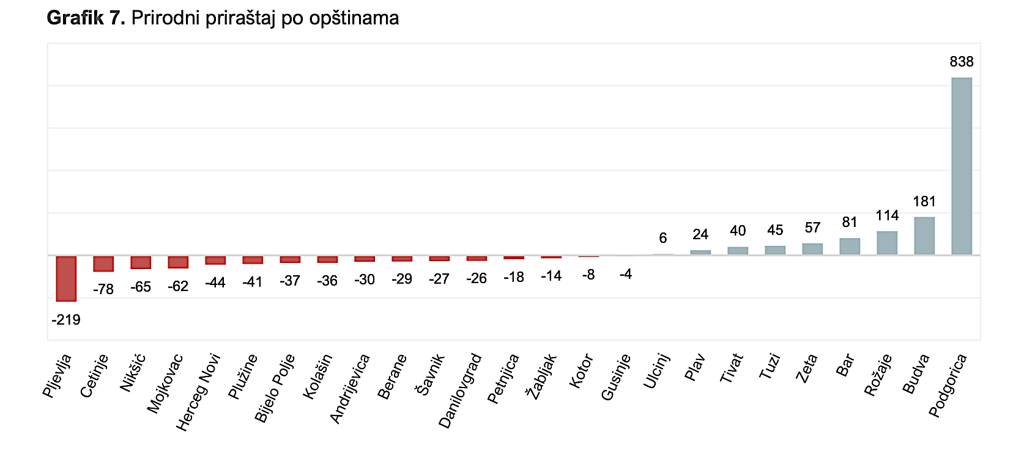
Slika 1
Slikom 1 dat je prikaz prirodnog priraštaja po opštinama.

1.2. Broj sklopljenih i razvedenih brakova po godinama u opštini Berane

Grafikon 4

Grafikon 4 pokazuje da je najveći broj razvedenih brakova bio 2025., a najveći broj sklopljenih brakova je zabilježen 2023. Za obje kategorije nemamo trendove rasta niti opadanja u poslednje tri kalendarske godine.

Učešće žena u procesu odlučivanja

Kolika je važnost primjene principa rodne ravnopravnosti u oblasti odlučivanja, govori član 2 Odluke o rodnoj ravnopravnosti u Opštini Berane:
„Prilikom izbora odbornika, obrazovanja radnih tijela, izbora, odnosno imenovanja lokalnih funkcionera, postavljenja lokalnih službenika, izbora direktora javnih službi, organa mjesnih zajednica, po pravilu se obezbeđuje rodna ravnopravnost srazmjerno procentu zastupljenosti lica tog pola u ukupnoj populaciji, a najmanje u procentu od 30% manje zastupljenog pola.”

  - Broj odbornica i odbornika u poslednjem sazivu SO Berane je 12 žena (35,3%) i 22 muškarca (64,7%), a prikazano je i grafikonom 5:

Grafikon 5
Predsjednica lokalnog parlamenta je žena.

Pregled statistike po polu za radna tijela i savjete SO Berane dat je tabelama 2 i 3:

Radno tijelo | žene |  |  | muškarci | ukupno
Odbor za imenovanje |  | 0 | 5 |  | 5
Odbor za Statut i propise |  | 2  (40%) | 3 |  | 5
Odbor za budžet, privredu i razvoj |  | 1  (14,3%) | 6 |  | 7
Odbor za planiranje i uređenje prostora i komunalno- stambenu djelatnost |  | 2 (28,6%) | 5 |  | 7
Odbor za društvene djelatnosti |  | 2  (28,6%) | 5 |  | 7
Odbor za međuopštinsku i međunarodnu saradnju |  | 1  (20%) | 4 |  | 5

Tabela 2
Savjeti | žene | muškarci | ukupno
Savjet za zaštitu životne sredine | 2  (40%) | 3 | 5
Savjet za davanje predloga naziva naselja, ulica i trgova | 1  (14,3%) | 6 | 7
Savjet za rodnu ravnopravnost | 4  (100%) | 0 | 4
Savjet za prava lica sa invaliditetom | 2  (40%) | 3 | 5
Tabela 3
2.2. Struktura zaposlenih po polu u lokalnim organima i službama predstavljena je tabelom 4:
Naziv organa/službe | Ukupno | Broj Ž | Broj  M | Procenat Ž | Procenat  M | Pol rukovodioca  /teljke
SLUŽBA PREDSJEDNIKA OPŠTINE | 13 | 10 | 3 | 77% | 23% | Ž
SLUŽBA ZA SKUPŠTINSKE POSLOVE | 6 | 4 | 2 | 66,7% | 33,3% | Ž
SLUŽBA GLAVNOG ADMINISTRATORA | 3 | 2 | 1 | 66,6% | 33,3% | M
SEKRETARIJAT ZA OPŠTU UPRAVU I DRUŠTVENE DJELATNOSTI | 21 | 14 | 7 | 66,6% | 33,3% | M
UPRAVA LOKALNIH JAVNIH PRIHODA | 15 | 6 | 9 | 40% | 60% | M
SLUŽBA ZA ZAJEDNIČKE POSLOVE | 43 | 15 | 28 | 34,8% | 65,2% | M
DIREKCIJA ZA IMOVINU | 6 | 1 | 5 | 17% | 83% | M
SEKRETARIJAT ZA FINANSIJE I EKONOMSKI RAZVOJ | 14 | 7 | 7 | 50% | 50% | M
SEKRETARIJAT ZA PRIVREDU, RAZVOJ I INVESTICIJE | 4 | 3 | 1 | 75% | 25% | M
SEKRETARIJAT ZA KOMUNALNO-STAMBENE POSLOVE, SAOBRAĆAJ I ZAŠTITU ŽIVOTNE SREDINE | 10 | 2 | 8 | 20% | 80% | M
CENTAR ZA INFORMACIONI SISTEM | 5 | 1 | 4 | 20% | 80% | M
SEKRETARIJAT ZA PLANIRANJE I UREĐENJE PROSTORA | 6 | 2 | 4 | 33% | 67% | M
SLUŽBA GLAVNOG GRADSKOG ARHITEKTE | 2 | 2 | - | 100% | - | Ž
SEKRETARIJAT ZA KULTURU, OMLADINU I ODNOSE SA NVO | 7 | 4 | 3 | 57% | 43% | M
SEKRETARIJAT ZA SPORT | 4 | - | 4 | - | 100% | M
SEKRETARIJAT ZA INSPEKCIJSKE POSLOVE | 16 | 3 | 13 | 19% | 81% | M
KOMUNALNA POLICIJA | 25 | 6 | 19 | 24% | 76% | M
SLUŽBA ZA UNUTRAŠNJU REVIZIJU | 4 | 4 | - | 100% | - | Ž
SEKRETARIJAT ZA POLJOPRIVREDU I VODOPRIVREDU | 14 | 7 | 7 | 50% | 50% | M
SEKRETARIJAT ZA TURIZAM | 2 | 2 | - | 100% | - | Ž
SLUŽBA ZAŠTITE I SPAŠAVANJA | 39 | 2 | 37 | 5% | 95% | M
Tabela 4

Dajemo i pregled mjesnih zajednica u opštini Berane i pol osobe na rukovodećoj poziciji, uz napomenu da nema predsjednica:

Mjesne zajednice | Predsjednik/ca
MZ Budimlja | Muškarac
MZ Bubanje | Muškarac
MZ Buče | Muškarac
MZ Beranselo | Muškarac
MZ Vinicka | Muškarac
MZ Gornje Zaostro | Muškarac
MZ Dapsiće | Muškarac
MZ Donja Ržanica | Muškarac
MZ Donje Zaostro | Muškarac
MZ Dolac | Muškarac
MZ Kaludra | Muškarac
MZ Lubnice | Muškarac
MZ Lužac | Muškarac
MZ Lim | Muškarac
MZ Novo naselje | Muškarac
MZ Pešca | Muškarac
MZ Petnjik | Muškarac
MZ Park | Muškarac
MZ Polica | Muškarac
MZ Stari grad | Muškarac
MZ Hareme | Muškarac
MZ Zagorje | Muškarac
MZ Šekular | Muškarac
MZ Štitari | Muškarac
MZ Rovca | Muškarac

Tabela 5
2.3 Statistika po polu u privrednim društvima I JU čiji je osnivač Opština:
Naziv privrednog društva | Zaposleni po polu u % |  | Pol osobe /a koja/e rukovodi
Naziv privrednog društva | žene | muškarci | Pol osobe /a koja/e rukovodi
DOO Komunalno Berane | 19 (13%) | 126 (87%) | 3 M
DOO „Vodovod i kanalizacija“ Berane | 7 (11%) | 58 (89%) | 2 M, 1 Ž
DOO “Sportski centar” Berane | 16 (34%) | 31 (66%) | 1 M, 1 Ž
JU Centar za kulturu Berane | 14 (45%) | 17 (55%) | 1 M, 1 Ž
Lokalni javni emiter Radio Berane doo | 11 (44%) | 14 (56%) | 2 Ž, 1 M
TO Berane | 10 (63%) | 6 (37%) | 1 M
DOO „Parking servis Berane“ | - | 12 (100%) | 2 M
DOO Benergo | 2 (20%) | 8 (80%) | 1 Ž, 1 M
JU Polimski muzej | 9 (36%) | 16 (64%) | 2 Ž
DOO Regionalni biznis centar | 5 (55%) | 4 (45%) | 1 M
JU Dnevni centar za djecu i omladinu sa smetnjama i teškoćama u razvoju | 19 (68%) | 9 (32%) | 1 M
DOO Agencija za izgradnju i razvoj | 16 (17%) | 76 (93%) | 2 M
Tabela 6

Opština Berane ima 35,3% žena u sadašnjem sazivu SO Berane, što navodi na zaključak da bi bilo korisno raditi na motivaciji mladih žena i djevojaka da budu aktivne u političkom životu i na taj način poboljšavaju uslove za život i rad žena. Kada su u pitanju zaposleni i rukovodioci po polu u lokalnim organima i službama, zaključujemo da su žene podzastupljene na rukovodećim mjestima. Takođe, predsjednik Opštine Berane je muškarac, a potpredsjednici/e: jedna žena i jedan muškarac.
Statistika po polu predsjednika Savjeta mjesnih zajednica pokazuje da u ukupno 25 mjesnih zajednica, nema predsjednica te je i ovdje otvoren prostor za aktivnosti koje bi povećale broj žena na rukovodećim pozicijama lokalnih organa, službi i mjesnih zajednica.

3. Rodne ekonomske nejednakosti

3.1 Podaci o nezaposlenosti po polu u 2023, 2024. i 2025. u opštini Berane (izvor: ZZZ Berane)

Grafikon 6

Grafikon 7
Nezaposleni/e prema godinama starosti

Grafikon 8

Grafikon 9

Grafikon 10
Izvjesno je da je ženska nezaposlenost većinska u populaciji nezaposlenih osoba u opštini Berane i u posmatranom periodu ta većina se kretala 54%- 57%, pa se, dakle, povećava razlika u broju nezaposlenih po polu, na štetu žena. Ove razlike su naročito izražene u dobu 25-29 godina starosti i preko 60 godina starosti. Zato je neophodno nastaviti sa mentorskim programima ZZZ Berane i ojačati njihovu saradnju sa opštinom Berane.

3.2. Razvoj ženskog preduzetništva
Kontinuirano je i strateško povećanje budžetskih alokacija namijenjenih razvoju ženskog preduzetništva. Prateći stvarne potrebe na tržištu i prepoznajući značaj ekonomskog osnaživanja žena, finansijska podrška je bilježila stabilan rast tokom trogodišnjeg perioda. Odlukom o budžetu, opredijeljena sredstva su sa 15.000,00 € u 2023. godini, uvećana na 20.000,00 € u 2024. godini, da bi u 2025. godini dostigla iznos od 30.000,00 €, što predstavlja stopostotno uvećanje početnog budžeta.
U pogledu operativne realizacije i stepena iskorišćenosti sredstava, ostvareni su sljedeći rezultati:

Program | Broj podržanih projekata | Realizovana sredstva | Procenat realizovanih sredstava
2023. godina | 27 | 15.000,00 | 100%
2024. godina | 13 | 20.000,00 | 100%
2025. godina | 17 | 30.000,00 | 100%
Tabela 7
U periodu od februara do marta 2024. godine, uspješno je realizovana evaluacija programa podrške ženskom preduzetništvu u opštini Berane. U ovom procesu aktivno su učestvovale preduzetnice koje su dobile bespovratna sredstva (grantove), kao i članovi i članice Komisije za žensko preduzetništvo. Pored njih, ključan doprinos dali su i predstavnici Regionalnog biznis centra Berane, kao i Područne jedinice Zavoda za zapošljavanje Crne Gore u Beranama.
Za ukupnu sliku ekonomskog položaja žena u opštini Berane, važno je znati da je broj novoosnovanih registrovanih preduzeća DOO i preduzetnika/ca sa sjedištem u Beranama u periodu 1. januar do 30 juna 2026. godine:
Vrsta | Ukupan broj | Žene
doo | 54 | 22 (40,7%)
Preduzetnici/ce | 9 | 6 (66,6%)
Tabela 8
Za prethodne godine podaci u ovom momentu nijesu pouzdani, jer je u toku postupak preregistracije shodno Zakonu o privrednim društvima. Postupak preregistracije nije završen za sve privredne subjekte, tako da podaci nijesu konačni i ne mogu se uzeti kao pouzdani.

Prema podacima iz Sekretarijata za poljoprivredu za 2023, 2024. i 2025. godinu, napravljena je tabela koja daje pregled vrste subvencije i procent žena koje su ostvarile pravo na subvenciju:

Vrsta realizovane subvencije | 2025. | 2024. | 2023.
Vrsta realizovane subvencije | % Žene
Raspodjela sadnica | 6% |  | 6%
Premija za pčele | 11% | 9% | 12%
Subvencija za žetvu strnih žita | 13% | 6% | 13%
Raspodjela tovnih pilića | 38% | 41% | 37%
Premija za priplodne junice | 10% | 12% | 14%
Poljoprivredno osiguranje | 19% | 11% | 21%
Premija za predato mlijeko | 19% | 19% | 19%

Tabela 9
Upoređujući po godinama iste vrste realizovanih subvencija zaključićemo da ne bilježimo porast udjela žena ni u jednoj subvenciji, ali bilježimo stalni pad udjela žena u premijama za priplodne junice. Evidentno je da su žene dominantna manjina naročito za: raspodjelu sadnica, opremu za preradu voća i voćnih prerađevina, premiju za priplodne junice, subvenciju za žetvu strnih žita i subvencije za žetvu kukuruza sa udjelima manjim od 15% po vrsti realizovane subvencije.

3.3. Primaoci materijalnog obezbjeđenja po polu- podaci iz Centra za socijalni rad, Berane prikazani su grafikonom 11, a jasno je da žene čine manji dio u broju osoba koje primaju materijalno obezbjeđenje za svaku analiziranu godinu.

Grafikon 11

4. Obrazovanje
Istraživanje i uvid u dokumentaciju obrazovnih institucija iz Berana, koje je sproveo Sekretarijat za sport opštine Berane krajem 2024. godine, jasno pokazuje sadašnje brojno stanje obrazovnih ustanova (osnovnih sa područnim školama i srednjih škola u Beranama). Broj učenika u osnovnim školama na sjeveru smanjen je u proteklih dvije godine.

Naziv škole | Broj djece | Djevojčice | Dječaci
OŠ Radomir Mitrović  (sa područnim školama) | 780 | 384 | 396
OŠ Vuk Karadžić  (sa područnim školama) | 995 | 509 | 486
OŠ Vukašin Radunović  (sa područnim školama | 586 | 303 | 283
UKUPNO: | 2361 | 1196 | 1165
Tabela 10

Naziv srednje škole | Broj djece | Djevojčice | Dječaci
JU SSS “Vukadin Vukadinović” | 271 | 96 | 175
JU Gimnazija “Panto Mališić” | 308 | 164 | 144
JU Srednja stručna škola | 294 | 79 | 215
JU Medicinska škola “Dr Branko Zogović” | 588 | 179 | 409
UKUPNO: | 1461 | 518 | 943
Tabela 11

Kratka rodna analiza osnovnog i srednjeg obrazovanja u opštini Berane pokazuje da u osnovnim školama ima nešto više djevojčica (50,6%) u odnosu na dječake (49,4%), dok u srednjim školama u ovoj opštini ima značajno manje djevojaka (35,46%) nego dječaka/momaka (64,5%).

Grafikon 12

- Žensko zdravlje na lokalnom nivou

    - Statistika HPV vakcinacije za 2023, 2024 i 2025. pokazuje da nivo HPV vakcinacije relativno opada u odnosu na 2023. i da mora biti viši, a obzirom na povećanje broja umrlih žena zbog dijagnoze karcinoma grlića materice, to se kao obavezna aktivnost u ovom lokalnom planu nameće snažna kampanja za povećanje HPV vakcinacije, sa ciljem prevazilaženja broja iz 2023.

Grafikon 13

    - Skrining raka grlića materice (preventivni pregled) u Centru za reproduktivno zdravlje (u Domu zdravlja Dr Nika Labović“) je program koji je nastavljen 2023. nakon COVID-19 pauze. Od 3976 žena predviđenih za skrining, na pregled je pozvano na njih 1619 a odazvalo se 739 žena, odnosno ovaj program je prošlo 45% žena u odnosu na broj pozvanih a samo 18,6% od broja predviđenih.
U 2025. u okviru istog programa je od 5159 predviđenih žena, pozvano njih 674, odnosno samo 13%. U cilju prevencije karcinoma materice, tokom skrininga u istom izvještajnom periodu za 395 žena je urađeno testiranje na HPV, kao i 427 PAPA testova i 11 biopsija.
Prema podacima iz Doma zdravlja u periodu 01.01.2023- 01.07.2026. izvršeno je 1919 preventivnih pregleda, 820 PAPA testova (rade se kada je nalaz skrininga pozitivan), što ukazuje da je blizu 43% preventivnih pregleda imalo pozitivan ishod, a ovi podaci impliciraju još jednu neophodnu aktivnost ovog Plana, koja se odnosi na snažnu kampanju za povećanje broja pozvanih žena na ovu vrstu pregleda.
  - U periodu 2023-2025. godine u Kliničkom centru Berane je izvršen 2258 pregled prostate a u istom periodu bile su 32 operacije prostate.
  - U 2025. godini u Opštoj bolnici Berane je izvršeno 980 ultrazvučnih pregleda dojki
5.3. U objektu Centra za reproduktivno zdravlje, koji se nalazi u krugu Doma zdravlja, u savremeno opremljenom prostoru
ukupne površine od 250 m², smještene su ordinacije izabranih doktora za žene i Savjetovalište za reproduktivno zdravlje.
U Domu zdravlja Berane trenutno radi 160 zaposlenih, od čega 150 na neodređeno i 10 na određeno radno vrijeme. Struktura zaposlenih je:
- 39 doktora medicine,
- 10 master zdravstvene njege,
- 3 specijalista zdravstvene njege,
- 1 strukovni laborant,
- 12 medicinskih sestara/tehničara sa visokom školom,
- 57 zdravstvenih radnika sa srednjom stručnom spremom,
- 13 nemedicinskih radnika sa visokom stručnom spremom,
- 2 nemedicinska radnika sa višom stručnom spremom,
- 18 nemedicinskih radnika sa srednjom stručnom spremom.
- 5 nemedicinskih radnika bez kvalifikacije.
U strukturi stalno zaposlenih dominiraju žene sa 64,2 %, dok je prosječna starost zaposlenih 45 godina.

Rodno zasnovano nasilje

  - Broj prijava
Osnovno državno tužilaštvo u Beranama zbog krivičnog djela nasilje u porodici i porodičnoj zajednici iz člana 220 Krivičnog zakonika Crne Gore dalo je sledeće podatke :
- u 2023. godini su podnijete 53 prijave
- u 2024. godini su podnijete 54 prijave
- u 2025. godini je ponijeto 75 prijava

Grafikon 14- Broj prijava za krivično djelo nasilje u porodici ili porodičnoj zajednici

  - Broj izrečenih mjera za krivično djelo nasilje u porodici (podaci iz CSR Berane)

- 2023. godine - 5 zabrana približavanja i uznemiravanja, 3 kazne zatvora
- 2024. godine - 4 zabrane približavanja i uznemiravanja, 2 kazne zatvora
- 2025. godine - 3 zabrana uznemiravanja i uhođenja
Zaključne napomene o rodno zasnovanom nasilju:
- Raste broj prijava za krivično djelo nasilje u porodici ili u porodičnoj zajednici;
- Značajno smanjenje broja svih vrsta izrečenih mjera u periodu 2023-2025. godine;
- Anketa među djevojčicama i djevojkama pokazuje vršanjačko nasilje i nasilje generalno kao jedan od najvećih problema na lokalnom niovu. Zbog svega toga, neophodno je jačati uticaj Međudisciplinarnog tima za borbu protiv rodno zasnovanog nasilja i povećati broj aktivnosti kojima se opština Berane bori protiv nasilja nad ženama i djecom, obzirom na njegove multiplikujuće posljedice.

Potrebe, problemi i mjere za bolji položaj djevojčica i djevojaka

Istraživanje za djevojčice i djevojke, uzrasta 10-27 godina realizovano je kroz formu online upitnika, sa kombinacijom otvorenih i zatvorenih pitanja a imalo je za cilj da dobijemo potpuniju sliku njihovog svakodnevnog života. Dobijeno je 75 odgovora, od toga uzrasta 10-15 godina je 44 (58%), 16-20 godina 23 (31%), 21-27 godina 7 djevojaka (0,9%), ostale su bile starije od 27 godina.
Dominantne teme o kojima se govori u školi (a važne su djevojčice i djevojke) su kako prikazuje grafikon 13 nasilje, rodna ravnopravnost, reproduktivno zdravlje i mentalno zdravlje, dok 17% ispitanih osoba smatra da se o nabrojanim temama ne govori.

Grafikon 15
Dovoljno informacija o reproduktivnom zdravlju iz različitih izvora ima 63% ispitanih, dok 36% njim smatra da nema dovoljno informaciju na ovu važnu temu.
Ginekološka i psihološka zdravstvena zaštita kao i Savjetovalište za mlade dostupno je za 83% djevojčica i djevojaka.
Skoro četvrtina ispitanih (24%) je doživjela neki oblik nasilja ili uznemiravanja a 93% odgovara da zna kome se obratiti u tim situacijama.
Slobodno vrijeme ispitane djevojčice najčešće provode: u druženju (47%), baveći se sportom (čak) 25%, a koristeći Internet 16% ispitanih. Ovaj podatak indikuje potrebu veće posvećenosti razvoju ženskog sporta od strane lokalne samouprave.
Na pitanje šta su tri najveće potrebe djevojčica i djevojaka u Beranama izdvojili su se sledeći odgovori:
- Kvalitetno obrazovanje, sigurnost i zaštita od nasilja, više prilika za sport.
- Više sigurnih prostora i aktivnosti za druženje. Podrška mentalnom zdravlju i lakši pristup psihološkom savjetovanju.
- Kvalitetno obrazovanje. Mentalno i fizičko zdravlje. Sigurnost i podrška.
- Da se mogu obući kako hoće da ih niko ne maltretira Moći pronaći odgovarajuće mjesto na kojem mogu biti svoje. Nemati strah od određenih prijetnji.
- Edukacija o reproduktivnom zdravlju, ginekoloska njega bez stigme, besplatni kursevi.
- Razumijevanje od strane roditelja i zajednice. Više edukacija o seksualnosti kako bi se spriječila neželjena trudnoća. Kao i vise psiholoških seansi kako bi se djevojke bolje i lakše nosile sa svojim emocijama.
Indikativno je da čak 11 djevojaka pominje mentalno zdravlje ili psihološku podršku kao najveće potrebe, te će i ovo biti jedna od aktivnosti u akcionom planu ovog dokumenta.
Odgovore na pitanje da li se dovoljno čuje glas djevojaka u lokalnim odlukama (škola, opština, projekti…) pokazuje grafikon 16.

Grafikon 16

Dobili smo i deskriptivne odgovore na pitanja šta su najveći problemi djevojčica i djevojaka u ovom gradu:
- Žene se od malih nogu uče da se stide svog tijela i menstruacije. Menstruacija je i dalje za mnoge tema o kojoj se govori sa stidom, a djevojčice često ne dobiju dovoljno tačnih informacija na vrijeme. Pritisak oko izgleda i samopouzdanja – društvene mreže, poređenje s drugima, komentari o težini, koži, odjeći ili tijelu. Mnoge djevojčice zbog toga razvijaju nesigurnost ili nezdrav odnos prema svom tijelu. Rodni stereotipi i očekivanja– od djevojčica se često očekuje da budu “fine”, da ne budu previše glasne ili ambiciozne, da preuzimaju više kućnih obaveza ili da se ponašaju u skladu s tradicionalnim ulogama. U manjim sredinama, poput Berana, taj pritisak je izraženiji nego u većim gradovima.
- Diskriminacija od strane vršnjaka, manjak edukacije u vezi uticaja društvenih mreža na mentalno zdravlje djevojaka, manjak edukacije o prirodnim biološkim procesima žena .
- Neosvijetljene ulice i mjesta (stadion malih sportova, šetalište pored Lima...), nedostatak biciklističkih staza i prisustvo kockarnica.
Izdvajamo konkretne predloga za mjere koje bi valjalo preduzeti:

8. Žene i sport
Broj klubova unutar sportskih disciplina
Izvor: Sekretarijat za sport opštine Berane za potrebe izrade Strategije za razvoj sporta
Sportska disciplina | Broj klubova/org. | Ženski | Muški | Mješoviti
Atletika | 1 |  |  | 1
Boks | 1 | - | 1
Džudo | 2 | - | - | 2
Košarka | 2 | - | 2
Odbojka | 1 | 1 | -
Paraglajding | 1 | - | - | 1
Planinarenje | 2 | - | - | 2
Rukomet | 2 | 1 | 1
Skijanje | 1 | - | - | 1
Streljaštvo | 3 | - | - | 3
Stoni tenis | 2 | - | - | 2
Šah | 2 | - | 2
Avio sport | 1 | - | - | 1
Fudbal | 4 | 1 | 3
Kik boks | 1 | - | - | 1
DŽiu DŽicu | 1 | - | - | 1
Vu šu kung fu | 1 | - | - | 1
Školski sport | 1 | - | - | 1
Ribolov | 1 | - | - | 1
Specijalna olimpijada | 1 |  | - | 1
Ples | 1 | 1 | -
Ukupno | 32 | 4 | 9 | 19
Tabela 12
U opštini Berane djeluju 52 sportska i 6 sportsko-rekreativna društva sa ukupno 6332 člana od kojih žene učestvuju sa 2256 članova ili 35,63 %, što je relativno dobar pokazatelj o učešću žena u sportu. Postoje 4 ženska sportska kluba (odbojka, rukomet, fudbal i ples). Postoji 19 mješovitih sportskih klubova a 9 sportskih klubova su muški.

U Beranskim sportskim klubovima i sportsko-rekreativnim društvima radi 194 trenera od kojih su 32 žene ili 16,53 %. Ovo je podatak koji bi mogao drastično da se promijeni nakon sprovođenja pojedinih smjernica od strane Vlade Crne Gore, a odnosi se na žene u sportu, jer je procenat učešća ženskih trenera veoma nizak.

„Istraživanje koje smo anketno odradili sa svim građanima naše Opštine, gdje se isticalo pitanje o stavovima građana po pitanju bavljenja aktivnostima u slobodnom vremenu, pokazalo je da se 39% bavi nekom vrstom sportske rekreacije, dok je velik dio neaktivan. Anketiranju su pristupili ispitanici stariji od 18 godina. U istraživanju anketi se vidi da se najviše osoba bavi bilo kojim oblikom rekreacije u starosnoj dobi od 38 do 52 godine (M32%-Ž21%). Najmanje se rekreacijom bave osobe starije preko 52 godine (9%).
Najčešća aktivnost osoba od 38 do 52 godina je šetnja, fitnes, planinarenje, rekreativni fudbal i košarka. Prema istraživanju o aktivnosti učenika, uočeno je da se djeca predškolske i školske dobi najčešće rekreiraju u okviru škola sportova i folklora, plesa i najmlađih selekcija u klubovima za njihov uzrast. Dječaci najviše treniraju fudbal, košarku, rukomet, streljaštvo, stoni tenis i uključeni u razne sportske škole, kako pojedinačnih tako i ekipnih sportova. Kod djevojčica se ističe rukomet, odbojka i sportski ples.“

Budžetom opštine Berane za 2024. godinu, planiran je iznos od 215.000.00 eura, za transfer prema sportskim klubovima, raspoređen na: FK „Berane"75.000.00€, RK „Berane 1949" 60.000,00€ i Javnim pozivom (konkursom) ostalim sportskim organizacijama 71.000.00€ i rezervna sredstva u iznosu od 9.000,00€. Novčana sredstva u iznosu od 71.000,00 predviđena za raspodjelu po oglasu za sufinansiranje programa rada sportskih organizacija za 2024. raspoređena su na sledeći način: za ekipne sportove 31.400,00 eura a za pojedinačne sportove 39.600,00.

Grafikon 17

Budžetom opštine Berane za 2025. godinu, planiran je iznos od 240.000.00 evra, za transfer prema sportskim klubovima, na osnovu člana 1 Odluke o finansiranju i sufinansiranju sporta, finansijska sredstva se raspoređuju na sledeći način: FK „Berane" 75.000,00€ (31,25%), RK „Berane 1949" 63.000,00 € (26,25%) i Javnim poziom (konkursom) ostalim sportskim organizajama 94.000,00€ (39,17 %) i Rezervna sredstva (3,33%) 8.000,00€. Novčana sredstva u iznosu od 71.000,00 predviđena za raspodjelu po oglasu za sufinansiranje programa rada sportskih organizacija za 2024. raspoređena su na sledeći način: za ekipne sportove 39.700,00 eura a za pojedinačne sportove 54.300,00.

Bilježi se rast izdvajanja iz lokalnog budžeta za finansiranje i sufinansiranje sportskih klubova, a najveći dio ovih izdavajanja ide na FK Berane i RK Berane, koji su po statistici mješoviti klubovi, međutim vrlo je važno pomenuti da analiza pokazuje da su djevojčice samo u najmlađim kategorijama odnosno u Školici fudbala i Školi rukometa, ali je nepoznato koji dio lokalnog budžeta se odnosi na podsticanje razvoja sportova u kojima učestvuju djevojčice, te je stoga bilo nemoguće sprovesti rodnu analizu i utvrditi kakav efekat imaju tako utrošena sredstva na dječake a kakav na djevojčice. Rezultati analize ankete za ispitivanje potreba djevojčica i djevojaka pokazuju da su djevojčice jako zainteresovane za veće mogućnosti bavljenja sportom.

9. Orodnjenost lokalnih politika

Član 4 Odluke o rodnoj ravnopravnosti u opštini Berane propisuje:
Princip ravnopravnosti obezbeđuje se donošenjem i realizacijom lokalnih planova djelovanja.
Planovi djelovanja treba da sadrže rodne komponente na osnovu kojih se vrši stalna procjena i vrednovanje ostvarivanja rodne ravnopravnosti u skladu sa ovom odlukom kroz prikupljanje statističkih podataka i procjenu uticaja koju usvojene politike imaju na polažaj žena i muškaraca u lokalnoj zajednici.
U ovom trenutku u opštini Berane je na snazi deset strateških dokumenata. Slijedi pregled rodne analize ovih dokumenata:
- Strategija razvoja opštine Berane za period 2025 – 2031. je sveobuhvatan dokument koji analizira različite društvene, privredne i infrastrukturne oblasti i daje preporuke za ublažavanje ili rješavanje uočenih nedostataka. Sadrži šest specifičnih ciljeva:
I Razvoj poljoprivredne proizvodnje po principima ekološki zdrave hrane;
II Zaštita životne sredine i održivo upravljanje prirodnim resursima;
III Podsticanje razvoja turizma povećanjem turističkih sadržaja i kapaciteta;
IV Razvoj proizvodnih i prerađivačkih kapaciteta radi daljeg ekonomskog razvoja i jačanja konkurentnosti;
V Izgradnja i adekvatno održavanje javne infrastrukture;
VI Unapređenje postojećih administrativnih kapaciteta.

Poglavlje 3.5.2. ovog dokumenta se odnosi na Socijalni rad a njegovo potpoglavlje 4 pominje žene i daje opšte ocjene položaja žena na lokalnom niovu, bez egzaktnih podataka i referenci. Daje i sljedeće preporuke:
- Obezbijediti sredstva za finansiranje projekata u oblasti rodne ravnopravnosti.
- Permanentne edukacije i unapređenje kompetencija zaposlenih u lokalnoj samoupravi, institucijama i organizacijama civilnog društva o rodnoj ravnopravnosti.
- Obezbijediti sredstva za besplatnu pravnu pomoć i zastupanje žena žrtava porodičnog nasilja i drugih oblika diskriminacije.
- Obezbijediti sredstva za materijalno-tehničke uslove SOS telefona Berane.
- Podsticanje volonterstva na planu zaštite i unapređenja položaja žena.

Dokument ne koristi rodno senzitivan jezik.

Lokalni-akcioni-plan-za-inkluziju-roma-i-egipcana 2025-2028 predstavlja planski akt kojim lokalna uprava definiše mjere za sprovođenje politika kojima će se unaprijediti položaj romske i egipćanske zajednice. Osnovni princip koji poštuju sve mjere predviđene ovim planom jeste princip ravnopravnosti i nediskriminacije. Daje podatke po polu za nivo obrazovanja lokalne RE populacije, ali ne i za oblasti socijalna, zdravstvena i dječija zaštita. U dijelu koji se odnosi na nasilje nad ženama, koristi se termin „porodično nasilje” pa nije potpuno jasno da su žene dominantna kategorija žrtve. Istraživanje o diskriminaciji ne pokazuje podatke za diskriminaciju po polu. Ključne progarmaske oblasti ne obuhvataju žene, djevojke i djevojčice RE populacije, kao ni planirane aktivnosti. Dokument ne koristi rodno osjetljivi jezik.
Integrisani akcioni plan urbane mobilnosti 2025-2030- Berane je strateški dokument čiji je cilj da podstakne integrisani održivi razvoj, pružajui lokalnoj samoupravi konkretan okvir za rješavanje aktuelnih urbanih izazova. Plan se oslanja na četiri tematske oblasti projekta ECONNECTING, koje služe kao stubovi integrisanih mjera: uspostavljanje teritorija dostupnih u roku od 30 minuta, proširenje zelenih zajednica, kreiranje pristupačnih i gostoljubivih gradova i obezbjeđivanje dobrog upravljanja.Analiza stanja, ciljne grupe, stateški ciljevi i planirane aktivnosti ne pominju žene, a važno je znati njihove potrebe, probleme i interese jer se razlikuju od muških a dodatno žene čine polovinu lokalnog stanovništva. Dokument ne koristi rodno senzitivan jezik.
Lokalni plan za unapredjenje socijalne inkluzije 2022-2026 je strateški dokument koji se donosi radi unapređenja socijalne i dječije zaštite, daljeg razvoja usluga koje podržavaju život korisnika/ca u zajednici i jačanja međuresorne saradnje na lokalnom niovu. Žene se ne prepoznaju kao ciljna grupa ovog dokumneta, a valjalo bi ih eksplicitno navesti kao dominantnu grupaciju među žrtvama rodno zasnovanog nasilja, jer samo na taj jača narativ da su žene i djeca većinske žrtve ove vrste nasilja te se ovaj problem posmatra i analizira iz pravedne perspektive. Statistika koja se obrađuje u dokumentu je rijetko izražena po polu, iako je to obaveza prema članu 4 Odluke o rodnoj ravnopravosti opštine Berane. U dokumentu se ne koristi rodno osjetljiv jezik.
Lokalni-akcioni-plan-za-zastitu-lica-sa-invaliditetom-od-diskriminacije-i-promociju-jednakosti-u-opstini-Berane 2024-2027 „je način i potreba da unaprijedimo lokalnu zajednicu, stvarajući pretpostavke i uslove da svi građani imaju jednake mogućnosti da učestvuju u društvenom životu i razvoju zajednice ; To je plan koji podrazumijeva niz akcija i mjera koje treba da budu sprovedene da bi se na odgovarajući način odgovorilo na potrebe i prava svih lica sa invaliditetom u lokalnoj zajednici…” U prvoj oblasti operativnih ciljeva nalazimo žene i djevojčice s invaliditetom u lokalnoj zajednici, odnosno Operativni cilj 1: Unapređenje položaja žena i djevojčica s invaliditetom kroz smanjenje svih oblika višestruke i intersekcijske diskriminacije i obezbjeđenje nezavisnosti, autonomije i ravnopravnog učešća u svim sferama društvenog života . Više je planiranih aktivnosti koje imaju za cilj povećanje vidljivosti i jačanje uticaja žena i djevojčica sa invaliditetom, ali ne postoji situaciona analiza koja kroz podatke i istraživanja pokazuje šta su najveći problemi ove ciljne grupe. Bilo bi jako korisno da znamo da li postoji i kog je stepena diskriminacija pri zapošljavanju i na radu ove ciljne grupe; da li trpe nasilje, kog stepena i od koga; jesu li im jednake mogućnosti za obrazovanje…Dokument ne koristi rodno osjetljiv jezik.
LOKALNI-ENERGETSKI-PLAN-OPSTINE-BERANE-ZA-PERIOD-2025-2035 je formiran na osnovu raspoloživih podataka o proizvodnji i potrošnji energije i energenata na teritoriji opštine Berane u periodu 2021 – 2023. godine, a vremenski okvir za koji se donosi je 10 godina (2024 - 2034. godine). Ciljevi dokumenta ne prepoznaju žene kao posebnu ciljnu grupu, iako različita istraživanja pokazuju da žene u grupaciji konzumenata električne energije imaju drugačije navike u odnosu na muškarce, te bi valjalo da je ovaj dokument prepoznao te razlike i adekvatno reagovao na njih. Dakle, nemamo: statistiku po polu, situacionu analizu koja obuhvata žene a dokument ne koristi rodno osjetljivi jezik.
Lokalni-plan-zastite-zivotne-sredine-2025-2029 predstavlja strateški instrument koji omogućava lokalnim samoupravama da identifikuju ključne ekološke probleme, planiraju odgovarajuće mjere i efikasno upravljaju prirodnim resursima, u skladu sa principima održivog razvoja.
Lokalni akcioni plan biodiverziteta za podrucje opstine Berane 2023-2028 daje pregled biodiverziteta opštine, koristeći se podacima nekoliko dokumenata koji su navedeni u literaturi, pobrojanoj na kraju ovog dokumenta. Biodiverzitet Berana obiluje ekosistemima i rijetkim, zaštićenim, endemičnim i reliktnim vrstama, koji još uvijek nije dovoljno istražen, te se može konstatovati da je ovo područje interesantno za brojne istraživače. Nema statistiku po polu (osim osnonog demografskog podatka), ne koristi rodno osjetljivi jezik, u potpunosti bez rodne dimenzije.
Nacrt-Strateskog-plana-ruralnog-razvoja-2023-2027 sadrži u uvodnom dijelu osnovni pregled pojma ruralnog razvoja, detaljno obrazloženje vezano za nacionalnu regulativu, koja predstavlja osnov za njegovu izradu, a predstavljena je i metodologija izrade. Navedeni su i razlozi njegovog značaja za Berane. Osnovne informacije o opštini, informacije od značaja za poljoprivredu i ruralni razvoj, predstavljene su kroz Profil opštine, a date su na osnovu podataka Strateškog plana razvoja opštine Berane 2019 – 2023. godine, Plana Agrobudžeta za 2023. godinu Opštine Berane, rezultata Popisa stanovništva Crne Gore iz 2011. godine i Popisa poljoprivrede iz 2010. godine. Statistika nije ažurirana, nedostaju podaci o vlasništvu poljoprivrednih gazdinstava i zemljišta po polu, koji bi bili od velikog značaja za ocjenu ukupnog ekonomskog položaja žena u opštini Berane. Strateški prioriteti, ciljevi, projekti aktivnosti i mjere ne razmatraju žene. Dokument ne koristi rodno osjetljivi jezik.
Predlog-Strategija-razvoja-sporta-u-opstini-Berane-2024-2028-za-Skupstinu (1) definiše postupak na koji način i u kojim sektorima sporta sa sportskim aktivnostima koje su na direktan ili indirektan način povezane sa sportom najpovoljnije, najkorisnije i najpraktičnije raspoređivati javna sredstva i kako, na osnovu toga, na najbolji način unaprijediti sportske aktivnosti u gradu i ostvariti javni interes u oblasti sporta. Dokument ima statistiku po polu, ne potpunu, a strateški i operativni ciljevi, kao i mjere nijesu namijenjeni ženama, iako je 72% sportskih lokalnih klubova ženski (prema statistici istog dokumenta), dakle potpuno je izostao senzibilitet za ovaj, elementarni podatak kada je u pitanju sport na lokalnom niovu. Dokument ne koristi rodno senzitivan jezik.
Opšta ocjena analize lokalnih strateških dokumenata je da opština Berane ima čak deset važećih lokalnih strateških dokumenata, ali da je njihova rodna neosjetljivost sasvim izražena, odnosno nijedan ispitani dokumnet ne tretira žene i djevojčice kao polovinu lokalne populacije koja ima drugačije potrebe, interese i probleme. Nijedan od dokumenata ne koristi rodno senzitivan jezik, kao zakonski obavezujući i jedini gramatički ispravan oblik izražavanja.
Naziv važećeg lokalnog strateškog dokumenta | Sadrži rodnu komponenetu |  |  |  | Upotreba rodno senzitivnog jezika
Naziv važećeg lokalnog strateškog dokumenta | Statistika po polu | Analiza stanja | Ciljevi | Aktivnosti | Upotreba rodno senzitivnog jezika
Strategija razvoja opštine Berane za period 2025 – 2031. | Uglavnom NE | Ne | Ne | Ne | Ne
Lokalni akcioni plan za inkluziju Roma i Egipcana 2025-2028. | Uglavnom NE | Ne | Ne | Ne | Ne
Integrisani akcioni plan urbane mobilnosti 2025-2030. Berane | Ne | Ne | Ne | Ne | Ne
Lokalni plan za unapređenje socijalne inkluzije 2022-2026. | Ne | Ne | Ne | Ne | Ne
Lokalni akcioni plan za zaštitu lica sa invaliditetom od diskriminacije i promociju jednakosti u opštini Berane 2024-2027. | Ne | Ne | Ne | Ne | Ne
Lokalni energetski plan opštine Berane za period 2025-2035. | Ne | Ne | Ne | Ne | Ne
Lokalni plan-zaštite životne sredine 2025-2029. | Ne | Ne | Ne | Ne | Ne
Nacrt-Strateskog-plana-ruralnog-razvoja-2023-2027. | Ne | Ne | Ne | Ne | Ne
Strategija-razvoja sporta u opštini Berane 2024-2028. | Djelimično | Ne | Ne | Ne | Ne
Tabela 13

Zaključak ove analize: Neophodno je jačati kapacitete lokalnih institucija koje su odgovorne za izradu lokalnih akcionih planova i strategija i obavezno ih uskladiti i sa Zakonom o rodnoj ravnopravnosti te Nacionalnom strategijom za rodnu ravnopravnost 2025- 2029. godine, ali i Odlukom o rodnoj ravnopravnosti koja je usvojena 2015. godine.

10. Swot analiza

SWOT analiza je strategijski alat koji se koristi u operativnom planiranju. Utemeljena je na analizi prikupljenih podataka prilikom utvrđivanja stanja rodne ravnopravnosti i kroz sastanke Radne grupe za izradu Lokalnog akcionog plana za postizanje rodne ravnopravnosti u opštini Berane.
Grafikon 17 pokazuje šta se može postići, a šta su mogućnosti i rizici sa kojima se suočava ova opština, kada govorimo o rodnoj ravnopravnosti:

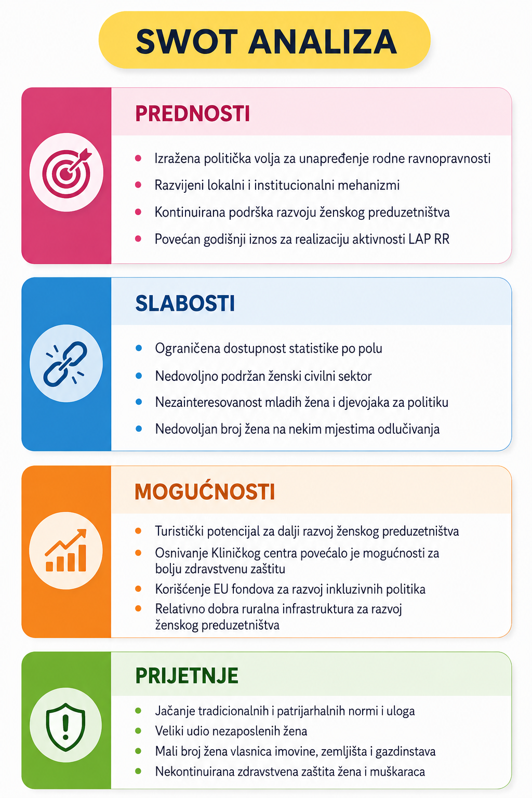
Grafikon 17

VII VIZIJA I CILJEVI
Opština Berane kao inkluzivna zajednica u kojoj su obezbijeđena jednaka prava i zaštita za žene u svim oblastima društvenog života.

Prioritetni ciljevi su odabrani prema tome gdje su promjene u položaju žena i muškaraca najpotrebnije, na način da budu realne i ostvarive u planiranom periodu. Korišćena je analitička metoda “drvo problema”, a rezultati pokazuju da su najistaknutiji problemi žena i djevojaka u opštini Berane: ograničen pristup dijelu statistike po polu, limitirana evidencija o nasilju i diskriminaciji, bez monitoringa njihove sigurnosti, eksplicitno izražena potreba djevojčica i djevojaka za lako dostupnom psihološkom podrškom kao i većim mogućnostima za razvoj ženskog sporta, nedostatak ženskog učešća u nekim oblicima odlučivanja… Uzroci problema jesu prisutnost rodnih stereotipa, nepravedna podjela rodnih uloga i očekivanja. A posljedice su: nedovoljno administrativnih kapaciteta za izradu rodno senzitivnih politika i za kreiranje posebnih mjera, prisustvo tradicionalnih stavova i rodnih stereotipa koji usporavaju prihvatanje jednakog tretmana i jednakih šansi za žene i djevojke, uz rizik jačanja njihove socijalne isključenosti, nedostatak statistike po polu, nekontinuirana zdravstvena zaštita žena, rast prijava slučajeva nasilja u porodici i porodičnoj zajednici a smanjenje broja izrečenih mjera za ista djela kao i ublažavane mjera.
Mjere i aktivnosti u ovom Lokalnom akcionom planu su definisani na način da ublažavaju ili rješavaju posljedice istaknutih problema a istovremeno daju konkretan doprinos ostvarenju ciljeva LAP za rodnu ravnopravnost u opštini Berane.

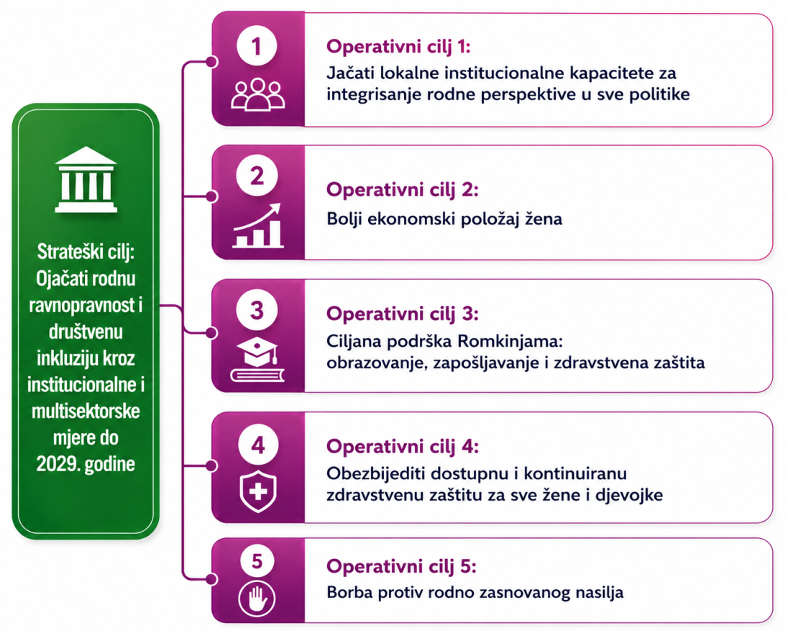

Slijedi detaljan opis svakog operativnog cilja i pripadajućih mjera i aktivnosti definisanih na način koji će efektno i kvalitetno postaviti temelje da se u opštini Berane dosljedno primijenjuju principi rodne ravnopravnosti.

VIII AKCIONI PLAN
Operativni cilj 1:  Jačati lokalne institucionalne kapacitete za integrisanje rodne perspektive u sve politike | Operativni cilj 2:  Poboljšati ekonomske mogućnosti žena i mladih žena | Operativni cilj 3:  Ciljana podrška Romkinjama: obrazovanje, zapošljavanje i zdravstvena zaštita | Operativni cilj 4:  Dostupna i kontinuirana zdravstvena zaštita za sve žene i djevojke | Operativni cilj 5:  Borba protiv rodno zasnovanog nasilja
Mjere: | Mjere: | Mjere: | Mjere: | Mjere:
1.1. Uspostavljen mehanizam za redovnu procjenu uticaja lokalnih propisa na položaj žena i muškaraca | 2.1. Mapiranje ekonomskog položaja i potreba žena na selu | 3.1. Institucionalno jačanje nediskriminacije | 4.1. Kontinuirana prevencija i skrining | 5.1. Mjere prevencije i edukacije
1.2. Promovisano učešće žena u procesima donošenja odluka (od mjesnih zajednica do odbornica) u opštini Berane | 2.2. Motivisanje žena za  aktivno učešće na tržištu rada | 3.2. Podrška uključivanju Romkinja u obrazovanje kroz predškolske, osnovnoškolske i srednjoškolske programe i smanjenje napuštanja škole | 4.2. Zdravstveno obrazovanje i savjetovanje | 5.2. Mjere zaštite žrtava
1.3. Rodno odgovorno budžetiranje u poljoprivredi i sportu | 2.3. Iniciranje afirmativnih  mjera podrške  za pokretanje novih i  jačanje postojećih ženskih  biznisa | 3.3. Podrška zapošljavanju kroz osposobljavanje, prekvalifikacije, aktivne mjere zapošljavanja i jačanje informisanosti o radnim pravima | 4.3. Posebna podrška ranjivim grupama žena i djevojaka | 5.3. Mjere podrške žrtvama nasilja
1.4. Lokalni mediji promovišu principe rodne jednakosti | 2.4. Kontinuirana podrška ženama na selu i drugim ranjivim grupama žena (žrtve nasilja, mlade žene…) | 3.4. Podrška zdravstvenoj zaštiti (kroz angažovanje zdravstvenih medijatorki za brži pristup preventivnim pregledima, vakcinaciji i reproduktivnom zdravlju) | 4.4. Jačanje dostupnosti primarne zdravstvene zaštite za žene i djevojke
1.5 Smanjenje rodnih stereotipa u ranim vaspitno- obrazovnim fazama
Operativni cilj 1:
Jačati lokalne institucionalne kapacitete za integrisanje rodne perspektive u sve politike
Mjera 1.1. Uspostavljen lokalni mehanizam za redovnu procjenu uticaja lokalnih propisa na položaj žena i muškaraca
Opis aktivnosti | Ciljna grupa | Očekivani  rezultati | Indikatori |  | Vremenski  rok | Nosioci  aktivnosti | Budžet (€)
Opis aktivnosti | Ciljna grupa | Očekivani  rezultati | početni | planirani | Vremenski  rok | Nosioci  aktivnosti | Budžet (€)
Aktivnost 1.1.1  Odluka predsjednika o formiranju Lokalnog mehanizma za rodnu procjenu lokalnih propisa (u skladu ca članom 3 i članom 12 Odluke o rodnoj ravnopravnosti Opštine Berane) | Predstavnici/e svih sekratarijata i lokalnih javnih službi | Svi lokalni strateški dokumenti su usklađeni Odlukom o uspostavljanju rodne ravnopravnosti | Nijedan važeći lokalni strateški dokument ne sadrži punu rodnu perspektivu | Broj novousvojenih lokalnih propisa koji sadrže rodne komponente | Septembar 2026- Decembar 2026. | -Predsjednik opštine  - Resorni Sekretarijat  -Savjet za rodnu ravnopravnost u opštini Berane | 0,00
Aktivnost 1.1.2.  Radionice za članove/ice Lokalnog mehanizma za rodnu procjenu lokalnih propisa  - 3 jednodnevne radionice | Članovi/ice Lokalnog mehanizma za rodnu procjenu lokalnih propisa | Stečeno primjenljivo i praktično znanje i informacije o rodnoj procjeni | Nijedan važeći lokalni strateški dokument ne sadrži punu rodnu perspektivu | Broj i opis sadržaja novih propisa koji sadrže rodnu komponentu i rodnu perspektivu | Januar 2027- Mart 2027. | -Angažovani ekspert/kinja  -Osoba imenovana za rodnu ravnopravnost u opštini Berane  - Resorni Sekretarijat | 3 x 200,00=600,00
Aktivnost 1.1.3.  Analiza novousvojenih lokalnih strateških dokumenata | Lokalni mehanizam za rodnu procjenu lokalnih propisa | Lokalni strateški dokumenti uključuju rodnu perspektivu  Svi organi uprave na lokalnom nivou kao i javna preduzeća vode statistiku razvrstanu po polu | n/a | Izvještaji o realizaciji, sadrže rodnu perspektivu i rodnu analizu | Jednom polugodišnje, do kraja 2029. | -Angažovani ekspert/kinja  -Osoba imenovana za rodnu ravnopravnost u opštini Berane  -Lokalni mehanizam za rodnu procjenu lokalnih propisa | 800,00  godišnje
Aktivnost 1.1.4  Organizovati dvodnevnu obuku “Rodna statistika za sve oblasti i djelatnosti u opštini Berane” | Lokalna administracija | Opština Berane je primjer dobre prakse | n/a | Postoji i lako je dostupna statistika po polu u svim Sekretarijatima opštine Berane | do jula 2027. | -Angažovani ekspert/kinja  - Resorni Sekretarijat | 400,00
Aktivnost 1.1.5.  Organizovanje edukacija u cilju jačanja kapaciteta lokalne uprave za planiranje javnih politika  - jednom godišnje- | Lokalna administracija | Stečeno primjenljivo i praktično znanje i informacije o planiranju politika | n/a | Broj novousvojenih lokalnih politika koji sadrže rodne komponente | jednom godišnje | -Angažovani ekspert/kinja  -Resorni Sekretarijat | 500,00 eura  godišnje
Mjera 1.2.
Promovisano učešće žena u procesima donošenja odluka (od nivoa mjesnih zajednica do odbornica/ka) u opštini Berane
Opis aktivnosti | Ciljna grupa | Očekivani  rezultati | Indikatori |  | Vremenski  rok | Nosioci  aktivnosti | Budžet (€)
Opis aktivnosti | Ciljna grupa | Očekivani  rezultati | početni | planirani | Vremenski  rok | Nosioci  aktivnosti | Budžet (€)
Aktivnost 1.2.1.  Izrada smjernica za lokalne političke stranke za podsticanje i unapređenje ravnomjerne zastupljenosti žena u organima stranke i tokom kandidovanja za odbornika/ce | -Članovi/ice aktivnih političkih partija na lokalnom niovu  -Organi odlučivanja u lokalnim političkim partijama | Dosljedna primjena smjernica | n/a | Minimum 40% žena u svim nivoima odlučivanja lokalnih političkih partija | Mart 2027. | -Angažovani ekspert/kinja  -Osoba imenovana za poslove rodne ravnopravnosti  -Savjet za rodnu ravnopravnost | 300,00
Aktivnost 1.2.2.  Motivaciona radionica za mlade žene i djevojke iz političkih partija koje participiraju u lokalnom parlamentu | Članovi/ice aktivnih političkih partija na lokalnom niovu | Povećano interesovanje mladih žena i djevojaka za politički aktivizam | n/a | Najmanje 3 djevojke/ mlade žene po političkoj partiji nastavile politički aktivizam | Do kraja marta 2027. (zbog lokalnih izbora u junu 2027) | -Angažovani ekspert/kinja  -Osoba imenovana za poslove rodne ravnopravnosti  -Savjet za rodnu ravnopravnost | 0,00
Aktivnost 1.2.3.  Medijska kampanja o obavezi i značaju povećanja broja žena i na mjestima odlučivanja na svim nivoima na Radiju Berane i društvenim mrežama opštine Berane | Donosioci odluka na lokalnom nivou  Široka lokalna i druga javnost | Primjena Zakona o izboru odbornika i poslanika i  Zakona o rodnoj ravnopravnosti |  | -5 postova na temu žena u politici  - Emisija  -Statistički podaci o dometu | Do marta 2027. | -Prilog na Radiju Berane  -Lokalni portali -Administratori profila Opštine Berane na društvenim mrežama i web stranice Opštine Berane | 0,00

Mjera 1.3. Rodno odgovorno budžetiranje u poljoprivredi i sportu
Opis aktivnosti | Ciljna grupa | Očekivani rezultati | Indikatori |  | Vremenski rok | Nosioci  aktivnosti | Budžet (€)
Opis aktivnosti | Ciljna grupa |  | početni | planirani | Vremenski rok | Nosioci  aktivnosti | Budžet (€)
Aktivnost 1.3.1  Radionica za primjenu rodne analize, definisanje rodnih indikatora i planiranje, realizaciju i izvještavanje o budžetu u poljoprivredi i sportu (2 dana) | -Zaposleni/e u dva resorna sekretarijata i Sekretarijata za finansije | - Planovi lokalnog budžeta za poljoprivredu i sport sadrže programe ROB  -Opština Berane je uvela principe rodno odgovornog budžeta na konkretnim programima | n/a | -Najmanje dva programa iz poljoprivrede su rodno osjetljiva  - Najmanje dva programa iz sporta su rodno osjetljiva | Oktobar svake godine realizacije Plana | -Angažovani ekspert/kinja  -Osoba imenovana za poslove rodne ravnopravnosti  -Savjet za rodnu ravnopravnost | 400,00 godišnje
Aktivnost 1.3.2  -Planiranje sredstava za razvoj sporta za ženske sekcije u sportskim klubovima | Djevojčice na lokalnom niovu | Povećane mogućnosti za masovnije bavljenje sportom djevojčica i izbor za zdrav stil života | n/a | Za 10% povećana sredstva za ženske sekcije u lokalnim sportskim klubovima | Novembar 2026. | -Sekretarijat za finasije i ekonomski razvoj  -Sekretarijat za sport | 0,00  (prealokacija sredstava)
Mjera 1.4. Lokalni mediji promovišu principe rodne ravnopravnosti
Opis aktivnosti | Ciljna grupa | Očekivani rezultati | Indikatori |  | Vremenski rok | Nosioci  aktivnosti | Budžet (€)
Opis aktivnosti | Ciljna grupa |  | početni | planirani | Vremenski rok | Nosioci  aktivnosti | Budžet (€)
Aktivnost 1.4.1  Medijski prilozi sa različitom tematikom koja afirmiše principe rodne jednakosti | Najšira lokalna javnost | Medijski prilozi o uspješnim ženama iz lokalne zajednice  Kontinuirane emisije o pravednoj podjeli kućnih poslova i poslova brige o djeci i starima  Osvjetljavanje slučajeva govora mržnje protiv žena na lokalnom nivou  Dosljedna upotreba rodno osjetljivog jezika u lokalnim medijima | n/a | 5 priloga godišnje | Stalno | Lokalni mediji | 0,00
Aktivnost 1.4.2.  Organizovanje Međunarodnog dana djevojčica | Djevojčice iz opštine Berane | Povećana vidljivost potreba djevojčica sa lokalnog nivoa |  | -Broj medijskih izvještaja o aktivnostima povodom Dana djevojčica  -Medijski prilozi/priče o djevojčicama i njihovima pravima, potrebama i interesovanjima | Jednom godišnje za svaku godine realizacije Plana | Sekretarijat za opštu upravu i društvene djelatnosti | 300,00
Aktivnost 1.4.3.  Radionice medijske pismenosti- dvodnevna | Djevojčice i djevojke iz opštine Berane | Učesnice radionica stekle vještine: provjere izvora informacija; biranja pouzdanih portala; razvoja kritičkog stava u odnosu na objavljene informacije |  | -Broj radionica  -Broj učesnica  -Evaluacija radionica | Najmanje dvije radionice godišnje tokom trajanja Plana | -Sekretarijat za opštu upravu i društvene djelatnosti  -Angažovani expert/expertkinja | 2 x 300,00
Mjera 1.5. Smanjenje rodnih stereotipa u ranim obrazovno-vaspitnim fazama
Opis aktivnosti | Ciljna grupa | Očekivani rezultati | Indikatori |  | Vremenski rok | Nosioci  aktivnosti | Budžet (€)
Opis aktivnosti | Ciljna grupa |  | početni | planirani | Vremenski rok | Nosioci  aktivnosti | Budžet (€)
Aktivnost 1.5.1  Radionice za vaspitačice/če i nastavnice/ke iz ranih osnovno-školskih razreda sa ciljem prepoznavanja i smanjenja rodnih stereotipa u udžebenicima i učioničkoj praksi | Vaspitačice/či i nastavnice/ke iz ranih osnovno-školskih razreda | Učesnici/e radionica prepoznaju rodne stereotipe u stavovima, udžbenicima i učioničkoj praksi i značaj nenamjerne diskriminacije po polu | n/a | -Broj učesnika/ca  -Broj radionica  -izraženi stavovi u evaluaciji radionica | Dvije radionice godišnje | - Sekretarijat za opštu upravu i društvene djelatnosti  - Angažovani expert/expertkinja | 2x300,00

Operativni cilj 2:
Bolji ekonomski položaj žena
Mjera 2.1. Mapiranje ekonomskog položaja i potreba žena na selu
Opis aktivnosti | Ciljna grupa | Očekivani  rezultati | Indikatori |  | Vremenski  rok | Nosioci  aktivnosti | Budžet (€)
Opis aktivnosti | Ciljna grupa | Očekivani  rezultati | početni | planirani | Vremenski  rok | Nosioci  aktivnosti | Budžet (€)
Aktivnost 2.1.1.  Istraživanje Pregled potreba žena sa ruralnog dijela opštine Berane | Žene sa sela u opštini Berane | Mapirani kapaciteti, potrebe i problemi žena u ruralnom dijelu | n/a | Nalazi i preporuke istraživanja Pregled potreba žena sa ruralnog dijela opštine Berane | Drugi kvartal 2027. | -Lokalna samouprava  -Agencija za istraživanje | 1.500,00
Mjera 2.2. Motivisanje žena i ranjivih grupa za aktivno učešće na tržištu rada
Opis aktivnosti | Ciljna grupa | Očekivani  rezultati | Indikatori |  | Vremenski  rok | Nosioci  aktivnosti | Budžet (€)
Opis aktivnosti | Ciljna grupa | Očekivani  rezultati | početni | planirani | Vremenski  rok | Nosioci  aktivnosti | Budžet (€)
Aktivnost 2.2.1.  Potpisati memorandum o saradnji sa Regionalnim Biznis Centrom (za pomoć zainteresovanim postojećim i budućim preduzetnicama za pisanje biznis plana i srodne aktivnosti) | Nezaposlene žene i žene sa sela | -Smanjenje broja nezaposlenih žena  -Pokrenuti novi ženski biznisi | n/a | Za 10 % povećan broj registrovanih biznisa ili razvijenih poslovnih ideja vlasnica koje su iz ruralnog područja. | Usklađeno sa objavom Javnog poziva za podršku ženskom preduzetništvu (neposredno prije ili na početku trajanja poziva) | -Lokalna samouprava  -Sekretarijat za finansije i ekonomski razvoj  -Lokalni mediji | 0,00
Aktivnost 2.2.2  Organizovanje obuka za karijerno savjetovanje i pokretanje biznisa  - 2 obuke godišnje- | Nezaposlene žene | -Smanjenje broja nezaposlenih žena  -Pokrenuti novi ženski biznisi | n/a | Najmanje 40 žena prisustvovalo obukama, razvijeno najmanje 3 biznis ideje | Usklađeno sa objavom Javnog poziva za podršku ženskom preduzetništvu (neposredno prije ili na početku trajanja poziva) | -Angažovano stručno lice iz oblasti ruralnog razvoja ili ruralnog turizma,  -Lokalna samouprava,  -Resorni sekretarijat  -ZZZ Berane | 1.000,00 eura godišnje
Aktivnost 2.2.3.  Promocija pozitivnih  primjera i uspostavljanje mentorske mreže | -Nezaposlene žene i žene sa sela  -Uspješne lokalne preduzetnice | - Uspostavljena mentorska mreža | n/a | Pokrenuta najmanje 3 nova ženska biznisa | Do kraja 2027. | - Lokalna samouprava  -ZZZ Berane | 300,00
Aktivnost 2.2.4.  Sajam za preduzetnice ruralnog područja-štand o preduzetništvu | Preduzetnice iz ruralnog područja opštine | Promovisano žensko seosko preduzetništvo | n/a | Broj promovisanih seoskih ženskih biznisa | 15. oktobar (Dan žena na selu) svake godine realizacijePlana | Sekretarijat za opštu upravu i društvene djelatnosti,  Sekretarijat za poljoprivredu i vodoprivredu | 1.000,00
Operativni cilj 3:
Ciljana podrška Romkinjama: obrazovanje, zapošljavanje i zdravstvena zaštita
Mjera 3.1. Institucionalno jačanje nediskriminacije

Opis aktivnosti | Ciljna grupa | Očekivani  rezultati | Indikatori |  |  |  |  | Vremenski  rok | Nosioci  aktivnosti | Budžet
Opis aktivnosti | Ciljna grupa | Očekivani  rezultati | početni | planirani |  |  |  | Vremenski  rok | Nosioci  aktivnosti | Budžet
Aktivnost 3.1.1.  Edukacija zaposlenih u lokalnoj upravi o oblicima i posledicama stereotipa, diskriminacije i socjalne isključenosti  (Pravna pomoć, informisanje o pravima, mehanizmi prijave diskriminacije…) | Zaposleni u lokalnoj upravi | Ojačani kapaciteti zaposlenih u lokalnoj samoupravi o posledicama diskriminacije | n/a | Smanjen broj slučajeva diskriminacije Romkinja pri ostvarenju usluga koje im pruža lokalna samouprava |  |  |  | Treći kvartal 2027. | - Medijatori/ke u Romskim zajednicama  -Lokalna samouprava  -CSR | 0,00
Aktivnost 3.1.2.  Jačanje dostupnosti usluga Romkinjama kroz medijske kampanje | Romske žene i djevojke u opštini Berane | Romkinje imaju informacije o mjestima i terminima za ostvarivanje određenih usluga | n/a | -Povećan broj Romkinja koje koriste usluge: edukacija, zdravstvene, socijalne pomoći |  |  |  | Četvrti kvartal 2027. | -Lokalna samouprava  -CSR  -Lokalni mediji | 0,00
Mjera 3.2. Podrška uključivanju Romkinja u obrazovanje kroz predškolske, osnovnoškolske i srednjoškolske programe i smanjenje napuštanja škole
Opis aktivnosti | Ciljna grupa | Očekivani  rezultati | Indikatori |  |  |  |  | Vremenski  rok | Nosioci  aktivnosti | Budžet
Opis aktivnosti | Ciljna grupa | Očekivani  rezultati | početni |  |  |  | planirani | Vremenski  rok | Nosioci  aktivnosti | Budžet
Aktivnost 3.2.1.  Kampanja za upis romskih djevojčica u vrtiće, osnovne i srednje škole  -medijska kampanja sa pozitivnim primjerima uspješnih Roma/Romkinja  -rad romskih aktivista na terenu | Romska populacija na lokalnom nivou | -Povećan broj upisane romskih djevojčica svih uzrasta  -Smanjen broj napuštanja škole romskih djevojčica | n/a | Godišnji izvještaji o radu škola u Beranama sadrže informaciju o povećanju broja školske Romske djece |  |  |  | Drugi kvartal 2027, 2028. i 2029. | - Lokalna samouprava  - Romski medijatori/ki  - Romski aktivisti/kinje | 500,00
Mjera 3.3. Podrška zapošljavanju kroz osposobljavanje, prekvalifikacije, aktivne mjere zapošljavanja i jačanje informisanosti o radnim pravima
Opis aktivnosti | Ciljna grupa | Očekivani  rezultati | Indikatori |  |  |  |  | Vremenski  rok | Nosioci  aktivnosti | Budžet
Opis aktivnosti | Ciljna grupa | Očekivani  rezultati | početni |  |  | planirani |  | Vremenski  rok | Nosioci  aktivnosti | Budžet
Aktivnost 3.3.1.  -Posredovanje pri zapošljavanju  -Informisanje o pravima na radu | Romske žene i djevojke u opštini Berane | -Povećan broj prijavljenih Romkinja na evidenciji nezaposlenih  -Povećan broj zaposlenih Romkinja | n/a |  |  | +5 Romkinja su na evidenciji ZZZ  -3 Romkinje zaposlene |  | Poslednji kvartal 2027. | -Lokalna samouprava  - Zavod za zapošljavanje,  -Centar za socijalni rad  -Poslodavci  - Romski medijatori | 500,00
Mjera 3.4. Podrška zdravstvenoj zaštiti Romkinja (kroz angažovanje zdravstvenih medijatorki za brži pristup preventivnim pregledima, vakcinaciji i reproduktivnom zdravlju)
Opis aktivnosti | Ciljna grupa | Očekivani  rezultati | Indikatori |  |  |  |  | Vremenski  rok | Nosioci  aktivnosti | Budžet
Opis aktivnosti | Ciljna grupa | Očekivani  rezultati | početni |  | planirani |  |  | Vremenski  rok | Nosioci  aktivnosti | Budžet
Aktivnost 3.4.1.  Kroz rad zdravstvenih medijatorki organizovati:  -Preventivne preglede  -Zdravstveno informisanje  -Podršku reproduktivnom zdravlju  - Vakcinaciju | Romske žene, djevojke i djevojčice u opštini Berane | -Povećan broj primarnih zdravstvenih pregleda žena i djevojaka  -Povećan broj HPV vakcina među Romskim djevojčicama | n/a |  |  |  |  | Prvi kvartal 2028. | -Lokalna samouprava  -Dom zdravlja  -Romske medijatorke  -NVO  -Lokalni mediji | 500,00
Operativni cilj 4:
Dostupna i kontinuirana zdravstvena zaštita za sve žene i djevojke
Mjera 4.1. Kontinuirana prevencija i skrining
Opis aktivnosti | Ciljna grupa | Očekivani  rezultati | Indikatori |  |  |  |  | Vremenski  rok | Nosioci  aktivnosti | Budžet
Opis aktivnosti | Ciljna grupa | Očekivani  rezultati | početni |  | planirani |  |  | Vremenski  rok | Nosioci  aktivnosti | Budžet
Aktivnost 4.1.1.  Kampanja putem lokalnih medija i društvenih mreža za:  -Preventivne ginekološke preglede,  -Papa test,  -UZ preglede dojki,  -HPV vakcinaciju i -Skrining raka grlića materice | Žene i djevojke u opštini Berane | -Jasni i dostupni kriterijumi za pozivanje žena na skrining  -Povećanje nivoa i dostupnosti primarnih zdravstvenih usluga za žene i djevojke  -Povećana zdravstvena zaštita žena i djevojaka | n/a |  | -Za 20% godišnje povećan broj žena koje su prošle skrining raka grlića materice;  -Za 20% godišnje povećan broj HPV vakcina  -Za 30% povećan broj UZ dojki |  |  | Četvrti kvartal 2027, 2028 i 2029.. | -Lokalna samouprava  -Dom zdravlja  -Lokalni mediji i društvene mreže | 200,00 godišnje (plaćeni oglasi na društvenim mrežama- za veću dostupnost informacija)
Mjera 4.2. Zdravstveno obrazovanje i savjetovanje

Opis aktivnosti | Ciljna grupa | Očekivani  rezultati | Indikatori |  |  |  |  | Vremenski  rok | Nosioci  aktivnosti | Budžet
Opis aktivnosti | Ciljna grupa | Očekivani  rezultati | početni |  | planirani |  |  | Vremenski  rok | Nosioci  aktivnosti | Budžet
Aktivnost 4.2.1.  Radionice(terenske) o planiranju porodice, kontracepciji, trudnoći i porođaju | Žene i djevojke u opštini Berane | Povećana informisanost o reproduktivnom zdravlju | n/a |  | -Broj radionica  -Broj prisutnih na radionicama |  |  | Treći kvartal 2027, 2028 i 2029. | -Lokalna samouprava  -Dom zdravlja  -Patronažna služba  -Lokalni mediji | 200,00 godišnje (plaćeni oglasi na društvenim mrežama- za veću dostupnost informacija)
Aktivnost 4.2.2.  Tribine o higijeni, zdravoj ishrani i zdravim stilovima života | Žene i djevojke u opštini Berane | Povećana informisanost o opštem zdravlju |  |  | -Broj tribina  -Broj prisutnih na radionicama |  |  | Prvi kvartal 2027, 2028 i 2029. | -Lokalna samouprava  -Dom zdravlja  -Lokalni mediji | 200,00 godišnje (plaćeni oglasi na društvenim mrežama- za veću dostupnost informacija)
Mjera 4.3. Posebna podrška ranjivim grupama djevojaka i žena

Opis aktivnosti | Ciljna grupa | Očekivani  rezultati | Indikatori |  |  |  |  | Vremenski  rok | Nosioci  aktivnosti | Budžet
Aktivnost 4.3.1.  Osnovano Savjetovalište za mlade; organizovana predavanja o: mentalnom zdravlju, psihološkom nasilju, vršnjačkom nasilju, roditeljstvu svih uzrasta djece… | Žene i djevojke u opštini Berane (sa invaliditetom, u stanju ekonomske slabosti, Romkinje, adolescentkinje…) | -Povećana informisanost o značaju i metodama čuvanja mentalnog zdravlja | n/a |  |  | -Broj predavanja  -Broj učesnica  -Veći pristup pregledima |  | Drugi kvartal 2027, 2028 i 2029. | -Lokalna samouprava  -Dom zdravlja  -Lokalni mediji i društvene mreže | 200,00 godišnje (plaćeni oglasi na društvenim mrežama- za veću dostupnost informacija)
Mjera 4.4. Jačanje dostupnosti primarne zaštite za žene i djevojke

Opis aktivnosti | Ciljna grupa | Očekivani  rezultati | Indikatori |  |  |  |  | Vremenski  rok | Nosioci  aktivnosti | Budžet
Aktivnost 4.4.1.  Organizovanje dostupnih ginekoloških usluga u Domu zdravlja i ambulantama | Žene i djevojke u opštini Berane | -Povećana dostupnost ginekološkim uslugama  -Rano otkrivanje ginekoloških bolesti | n/a |  |  | -Broj pregleda  -Kvalitet nalaza pregleda |  | Treći kvartal 2027, 2028 i 2029. | -Lokalna samouprava  -Dom zdravlja  -Patronažna služba  -Lokalni mediji | 200,00 godišnje (plaćeni oglasi na društvenim mrežama- za veću dostupnost informacija)
Aktivnost 4.2.2. Organizovanje savjetodavnih i preventivnih usluga u Domu zdravlja i ambulantama | Žene i djevojke u opštini Berane | Povećana dostupnost i informisanost o primarnoj zdravstvenoj zaštiti | n/a |  |  | Broj usluga  -Broj korisnica  -Povećano zadovoljstvo zdravstvenim uslugama |  | Prvi kvartal 2027, 2028 i 2029. | - Lokalna samouprava  -Dom zdravlja  -Lokalni mediji | 200,00 godišnje (plaćeni oglasi na društvenim mrežama- za veću dostupnost informacija
Operativni cilj 5:
Borba protiv rodno zasnovanog nasilja
Mjera 5.1. Mjere prevencije i edukacije
Opis aktivnosti | Ciljna grupa | Očekivani  rezultati | Indikatori |  |  |  |  | Vremenski  rok | Nosioci  aktivnosti | Budžet
Opis aktivnosti | Ciljna grupa | Očekivani  rezultati | početni |  | planirani |  |  | Vremenski  rok | Nosioci  aktivnosti | Budžet
Aktivnost 5.1.1.  Edukativne radionice za mlade (škole-srednje i osnovne) na temu vršnjačkog nasilja, dramske sekcije u školama | Mladi (učenici/e osnovnih i srednjih škola na lokalnom nivou) | Promijenjena perspektiva učesnika/ca edukacija o diskriminaciji, vršnjačkom nasilju Promijenjena perspektiva učesnika/ca edukacija o diskriminaciji, vršnjačkom nasilju | n/a |  | Najmanje 65 učenika/ca prisustvovali radionicama |  |  | Od trećeg kvartala 2026 do kraja 2027. | Angažovani ekspert/kinja  -Sekretarijat za opštu upravu i društvene djelatnosti | 500,00 eura  2026/2027.  godina
Aktivnost 5.1.2.  Kampanja “Nulta tolerancija na: nasilje nad ženama, na govor mržnje i mizoginije” | Žene i djevojke na lokalnom nivou | Promjena perspektive najšire javnosti o položaju diskriminisanih osoba i posljedicama trpljenja govora mržnje i nasilja | n/a |  | Smanjen broj online i direktnih primjera govora mržnje |  |  | Od trećeg kvartala 2026 do kraja 2027 | - Sekretarijat za opštu upravu i društvene djelatnosti  - Lokalni mediji | 500,00 eura  2026/2027.  godina
Aktivnost 5.1.3.  Partnerstva sa relevantnim NVO-ama za radionice o toleranciji u zajednicama | Žene i djevojke na lokalnom nivou | Promjena perspektive najšire javnosti o drugima i drugačijima, te razvoj tolerancije | n/a |  | Smanjen broj svi oblika nasilja i netolerancije |  |  | Kontinuirano | -Sekretarijat za opštu upravu i društvene djelatnosti  -Lokalne NVO | 0,00
Aktivnost 5.1.4.  Obilježavanje Kampanje “16 dana aktivizma protiv nasilja nad ženama“  - panel diskusija okrugli sto, radionica | Učesnici/e kampanje, najšira lokalna javnost | Podignuta svijest o nasilju kao neprihvatljivom ponašanju | n/a |  | Smanjen broj svi oblika nasilja i netolerancije |  |  | 16 dana aktivizma 2026.  16 dana aktivizma 2027.  16 dana aktivizma 2028.  16 dana aktivizma 2029. | - Sekretarijat za opštu upravu i društvene djelatnosti  -CSR  -Lokalne NVO | 1.600,00 eura  godišnje
Mjera 5.2. Mjere zaštite žrtava
Opis aktivnosti | Ciljna grupa | Očekivani  rezultati | Indikatori |  |  |  |  | Vremenski  rok | Nosioci  aktivnosti | Budžet
Opis aktivnosti | Ciljna grupa | Očekivani  rezultati | početni |  | planirani |  |  | Vremenski  rok | Nosioci  aktivnosti | Budžet
Aktivnost 5.2.1.  Izrađen detaljan godišnji plan aktivnosti lokalnog Multidisciplinarnog tima za postupanje u slučajevima nasilja u porodici i nasilja nad ženama | Žene na lokalnom nivou | -Povećanje osjećaja sigurnosti žrtava nasilja u opštini Berane  -Smanjenje broja prijavljenih i realnih slučajeva nasilja prema ženama | n/a |  | Smanjenje broja prijavljenih slučajeva nasilja za 10% |  |  | Četvrti kvartal 2026. | Multidisciplinarni tim za postupanje u slučajevima nasilja u porodici i nasilja nad ženama  -Lokalni mediji | 0,00
Aktivnost 5.2.2.  Organizovanje kulturnih događaja na temu borbe protiv nasilja  (adekvatan film, pozorište)  - 4 projekcije,  - 3 predstave | Najšira lokalna javnost | Promjena perspektive najšire javnosti o nasilju, te razvoj tolerancije | n/a |  | Podignuta svijest najšire javnosti o nasilju |  |  | Kontinuirano  -svake godine realizacije Plana | -Sekretarijat za opštu upravu i društvene djelatnosti  -Sekretarijat za kulturu  -Centar za kulturu | 600,00 godišnje
Aktivnost 5.2.3.  Interaktivne radionice za članove/ice Multidisciplinarnog tima za postupanje u slučajevima nasilja u porodici i nasilja nad ženama  - 3 godišnje- | -Žene žrtve nasilja  - Multidisci-plinarni tim za postupanje u slučajevima nasilja u porodici i nasilja nad ženama | -Povećani kapaciteti Tima  -Tim i njegove aktivnosti su vidljivi i dostupni žrtvama | - smanjenje kazni za nasilnike iz godine u godinu- ubalažavanje kazni iz godine u godinu |  | -Podignut kvalitet usluga Tima  -Izrečene kazne su adekvatne broju prijava nasilja  -Ne bilježi se ublažavanje kazni za nasilnike |  |  | Tri radionice svake godine realizacije Plana | -Angažovani ekspert/kinja  -Multidisciplinarni tim za postupanje u slučajevima nasilja u porodici i nasilja nad ženama  -Lokalni mediji
Mjera 5.3. Mjere podrške žrtvama
Opis aktivnosti | Ciljna grupa | Očekivani  rezultati | Indikatori |  |  |  |  | Vremenski  rok | Nosioci  aktivnosti | Budžet
Opis aktivnosti | Ciljna grupa | Očekivani  rezultati | početni |  | planirani |  |  | Vremenski  rok | Nosioci  aktivnosti | Budžet
Aktivnost 5.3.1.  Besplatna pravna i psihosocijalna pomoć (sigurni prostori: CSR…) | - Žene na lokalnom nivou | -Povećanje osjećaja sigurnosti žrtava nasilja u opštini Berane  -Smanjenje broja prijavljenih i realnih slučajeva nasilja prema ženama | n/a |  | Smanjenje broja prijavljenih slučajeva nasilja za 10% |  |  | Od trećeg kvartala 2026. do kraja 2027 | -Sekretarijat za opštu upravu i društvene djelatnosti  -CSR  -NVOe | 0,00
Aktivnost 5.3.2.  Godišnji izvještaji o slučajevima nasilja nad ženama i djecom i javno objavljivanje u lokalnim medijima | Žene na lokalnom nivou | -Povećanje osjećaja sigurnosti žrtava nasilja u opštini Berane  -Smanjenje broja prijavljenih i realnih slučajeva nasilja prema ženama i djeci | n/a |  | Smanjenje broja prijavljenih slučajeva nasilja za 10% |  |  | Od trećeg kvartala 2026. do kraja 2027. | -Multidisciplinarni tim za postupanje u slučajevima nasilja u porodici i nasilja nad ženama  -Lokalni mediji | 0,00

IX NAČINI PRAĆENJA REALIZACIJE LAP za postizanje RR, EVALUACIJE I IZVJEŠTAVANJA

PRAĆENJE

Praćenje se odnosi na sve faze realizacije Lokalnog akcionog plana za postizanje rodne ravnopravnosti u opštini Berane. Cilj praćenja realizacije planiranih aktivnosti je dobijanje informacija i podataka o uspješnosti planiranih aktivnosti kao i procjena uspješnosti ostvarenja ili približavanja planiranim ciljevima. Kroz sistem dobijanja povratnih informacija o napretku LAP RR dobijamo kvalitetnu osnovu za dalje unaprjeđenje Akcionog plana, eventualno predefinisanje aktivnosti i/ili očekivanih rezultata i podjelu odgovornosti te osnovu za definisanje novog dvogodišnjeg Akcionog plana za period 2028-2029.
Da bi sistem praćenja i evaluacije bio efektivniji i efikasniji, definisane su početne i planirane vrijednosti indikatora (kvalitativni ili kvantitativni), kako bi se uspostavio nedvosmislen proces praćenja implementacije ovog dokumenta i ocjene postizanja planiranih rezultata.
Preporuka je da se odmah po usvajanju LAP RR donese Odluka o formiranju Komisije za praćenje i evaluaciju ovog Plana, te da na taj način, proces praćenja počne odmah po usvajanju.

EVALUACIJA

Svrha evaluacije je dobiti procjenu u kojoj mjeri je LAP RR u opštini Berane za period 2026-2027. godine dao doprinos poboljšanju opšteg položaja žena i djevojaka u lokalnoj zajednici, kroz oblasti koje su određene kao prioritetne. Kroz proces evaluacije objektivno se vrjednuju faze i aktivnosti Plana, a prema sljedećim kriterijuma:
- efikasnost realizacije aktivnosti,
- uspješnost ostvarivanja strateškog i operativnih ciljeva
- uticaj koji su rezultati aktivnosti ostavili na poboljšanje položaja žena i .
Obzirom na planirani period realizacije LAP RR opštine Berane, evaluaciju treba sprovoditi svakih 12 mjeseci. Na osnovu indikatora iz Akcionog plana prikupljaće se podaci i informacije o ostvarenju mjera i očekivanih rezultata. U izvore podataka ubrajamo javne službe i organizacije, a svakako i zvaničnu statistiku.

IZVJEŠTAVANJE

Proces izvještavanja ima za cilj da predstavi nivo uspješnosti realizacije LAP RR i istovremeno da pruži smjernice za izradu narednog Lokalnog akcionog plana. Dobro je planirati izvještavanje o utrošku redovnih sredstva.
Preporuka je da Izvještaj o realizaciji Lokalnog akcionog plana za rodnu ravnopravnost opštine Berane ima sljedeći sadržaj:
- Uvod (osnovni elementi LAP RR, period realizacije, budžet koji je bio planiran, uslovi u kojima je realizovan)
- Planirani ciljevi LAP RR opštine Berane za dati period
- Planirane mjere i aktivnosti za dati period
- Realizovane aktivnosti za dati period
- Postignuti rezultati (po indikatorima)
- Zaključci i preporuke za naredni Plan aktivnosti

Jednako važna preporuka je da se u procesu izvještavanja prate i odrednice Nacionalne Strategije za rodnu ravnopravnost Crne Gore.

X ANEKSI
Aneks 1: Rješenje o imenovanju Radne grupe za izradu Lokalnog akcionog plana za postizanje rodne ravnopravnosti

Aneks 2: Odluka o rodnoj ravnopravnosti u Opštini Berane
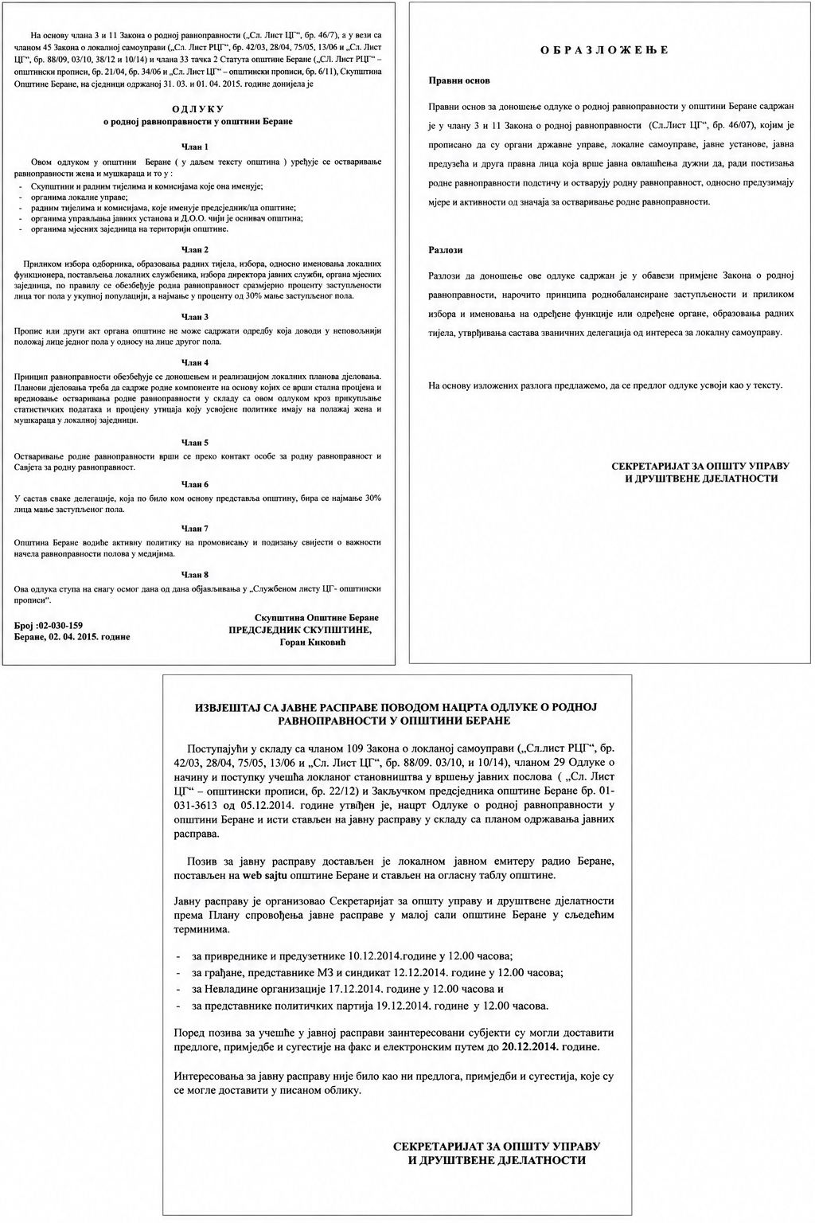

Aneks 3: Rješenje o obrazovanju multidisciplinarnog tima za postupanje u slučajevima nasilja u porodici i nasilja nad ženama (sa izmjenama)

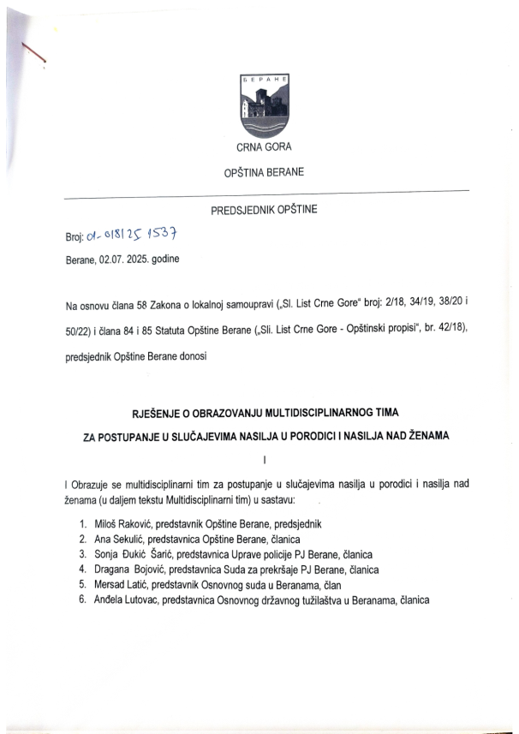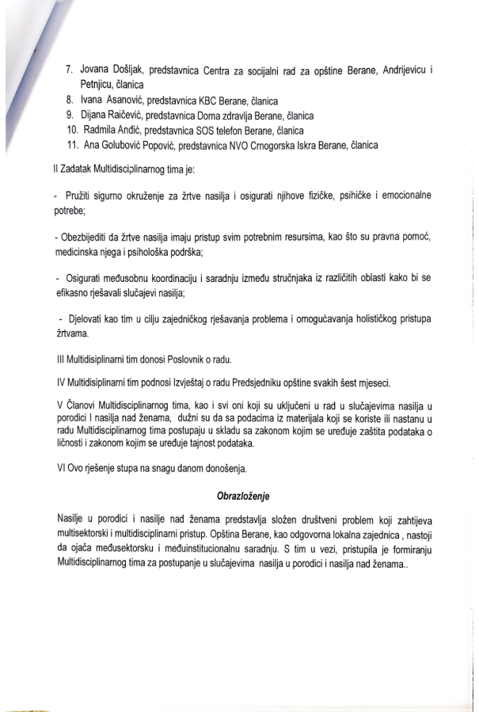

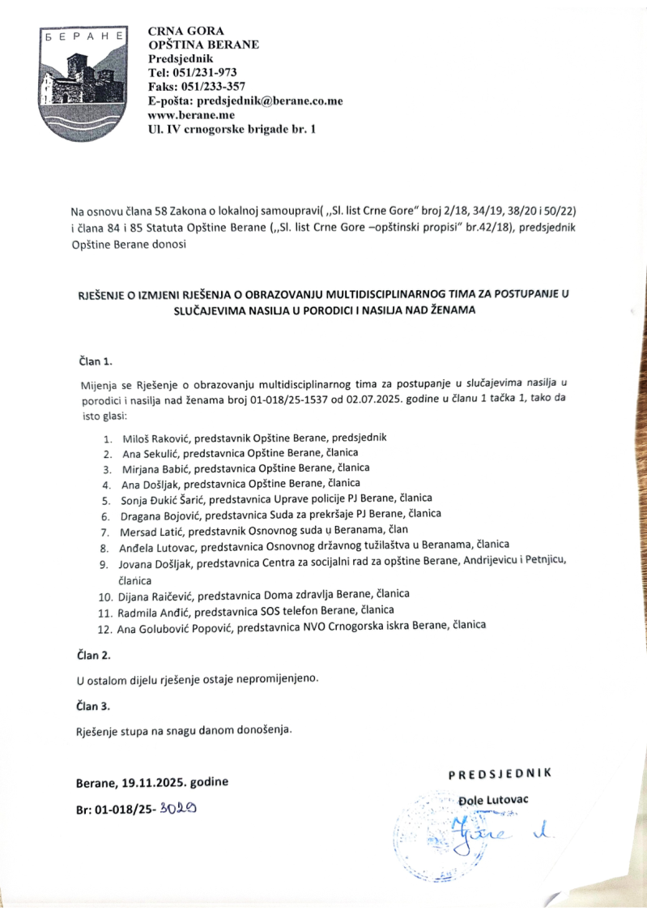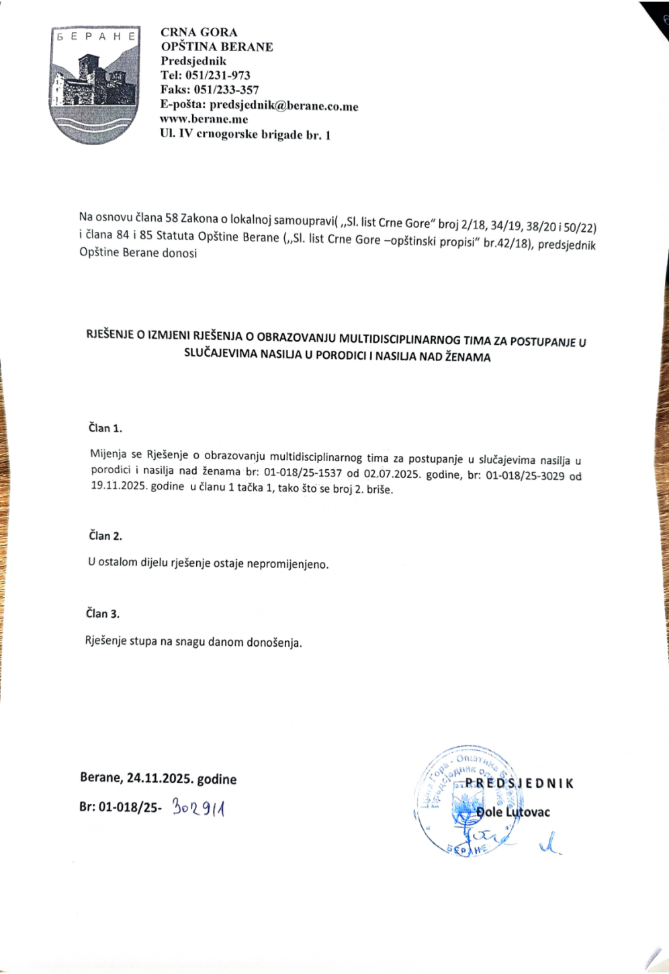

„Sl. list CG“, br.1/2007 i 38/2010
https://www.gov.me/dokumenta/4c0dc05e-1908-4536-a5e0-20f9e0463a01
"Sl. list CG", br. 2/2018, 34/2019 i 38/2020
“Priručnik za izradu lokalnih planova akcije za unapređenje rodne ravnopravnosti na lokalnom nivou”, Misija OEBS u Crnoj Gori, 2015, dr Marijana Pajvančić
https://monstat.org/uploads/files/demografija/rodnaavnopravnost/Indeks%20rodne%20ravnopravnosti%20MNE%20(2)_25.7.pdf
Službeni list Crne Gore 20/11 i 68/16
https://radioberane.me/anketa-za-djevojcice-i-djevojke-vasi-odgovori-kreiraju-buduce-mjere-u-beranama/
https://www.sluzbenilist.me/propisi/396629?page=8
"Sl. list CG", br. 2/2018, 34/2019 i 38/2020
https://monstat.org/uploads/files/popis%202021/saopstenja/SAOPSTENJE_Popis%20stanovnistva%202023%20I_cg.pdf
https://monstat.org/uploads/files/demografija/osnovni%20demografski%20pokazatelji/2024/Procjene%20stanovnistva%20i%20osnovni%20demografski%20indikatori_2024.pdf
https://monstat.org/cg/page.php?id=1141&pageid=51
Iz Izvještaja o realizaciji Akcionog plana za postizanje rodne ravnopravnosti u opštini Berane za period 2023- 2025.
Iz Izvještaja o realizaciji Akcionog plana za postizanje rodne ravnopravnosti u opštini Berane za period 2023-2025.
Iz Izvještaja o realizaciji Akcionog plana za postizanje rodne ravnopravnosti u opštini Berane za period 2023- 2025.
Iz Izvještaja o radu Doma zdravlja „Dr Nika Labović“ Berane za 2025.
Izvor padataka: Strategija za razvoj sporta u opštini Berane
Strategija razvoja sporta u opštini Berane 2024-2028, strana 32
Odluka je Aneks 2 ovog dokumenta
Jun 2026.
https://berane.me/wp-content/uploads/2025/06/Strateski-plan-opstine-Berane-2024-2031-godine.pdf
https://berane.me/wp-content/uploads/2026/01/Integrisani-akcioni-plan-urbane-mobilnosti-2025-2030-Berane.pdf
https://enlargement.ec.europa.eu/document/download/c8a403a9-4996-4668-a162-373e4662058a_en?filename=AD%2006%20Just%20transition%20WB-FINAL.pdf

